|  |  |
| --- | --- |
| PHÙNG QUANG TOÀN | **BỘ CÔNG THƯƠNG**  **TRƯỜNG ĐẠI HỌC CÔNG NGHIỆP HÀ NỘI**  **---------------------------------** |
| **ĐỒ ÁN TỐT NGHIỆP ĐẠI HỌC**  NGÀNH HỆ THỐNG THÔNG TIN |
| **XÂY DỰNG WEBSITE BÁN ĐỒ UỐNG TRÊN NỀN TẢNG ANGULAR VÀ NODEJS** |
|  |
| HỆ THỐNG THÔNG TIN | |  |  | | --- | --- | | **CBHD** | **: ThS Phạm Việt Anh** | | **Sinh viên** | **: Phùng Quang Toàn** | | **Mã sinh viên** | **: 2019600555** | |
|  |
|  |
|  |
|  |
| ***Hà Nội – Năm 2024*** |

**MỤC LỤC**

LỜI CẢM ƠN i

DANH MỤC HÌNH VẼ ii

DANH MỤC BẢNG BIỂU iii

MỞ ĐẦU 1

CHƯƠNG 1. CƠ SỞ LÝ THUYẾT 4

1.1 Tìm hiểu về NodeJS 4

1.1.1 NodeJS là gì? 4

1.1.2 Các đặc tính của NodeJS 5

1.1.3 Đặc điểm nổi bật của Node.js: 5

1.1.4 Ưu điểm của Node.js 6

1.1.4.1 Các ứng dụng của Node.js 6

1.2 Tìm hiểu về Angular 6

1.2.1 Angular là gì? 6

1.2.2 Đặc điểm nổi bật của Angular 7

1.2.3 Ưu điểm của Angular 7

1.2.4 Các khái niệm quan trọng trong Angular 8

1.2.5 Các công cụ và thư viện phổ biến trong Angular 8

1.3 Tìm hiểu về MySQL 8

1.3.1 MySQL là gì? 8

1.3.2 Đặc điểm nổi bật của MySQL 9

1.3.3 Ưu điểm và nhược điểm của MySQL Server 9

1.3.3.1 Ưu điểm của MySQL 9

1.3.3.2 Nhược điểm của MySQL 10

1.3.4 Tại sao sử dụng MySQL thay vì MongoDB cho đề tài này? 10

1.4 Tìm hiểu về mô hình Client-Server 11

1.4.1 Mô hình Client-Server là gì? 11

1.4.2 Nguyên tắc hoạt động của mô hình Client-Server 11

1.4.3 Ưu và nhược điểm của mô hình Client-Server 12

1.4.3.1 Ưu điểm 12

1.4.3.2 Nhược điểm 12

CHƯƠNG 2. PHÂN TÍCH THIẾT KẾ HỆ THỐNG 14

2.1 Khảo sát hệ thống 14

2.1.1 Giới thiệu 14

2.1.2 Hiện trạng hệ thống 14

2.1.2.1 Thông tin cửa hàng 14

2.1.2.2 Hiện trạng 15

2.1.3 Đánh giá hiện trạng 16

2.1.4 Yêu cầu với hệ thống mới 17

2.1.4.1 Yêu cầu đổi mới hệ thống 17

2.1.4.2 Giải pháp cho hệ thống mới 17

2.1.4.3 Yêu cầu chức năng 18

2.1.4.4 Yêu cầu phi chức năng 19

2.2 Biểu đồ Usecase 19

2.2.1 Biểu đồ 19

2.2.1.1 Biểu đồ Usecase tổng quát của hệ thống 19

2.2.2 Đặc tả Usecase 20

2.2.2.1 Mô tả Usecase Đăng ký 20

2.2.2.2 Mô tả Usecase Đăng nhập 20

2.2.2.3 Mô tả Usecase Đổi mật khẩu 21

2.2.2.4 Mô tả Usecase Xem danh sách sản phẩm 22

2.2.2.5 Mô tả Usecase Xem chi tiết sản phẩm 23

2.2.2.6 Mô tả Usecase Xem sản phẩm theo danh mục 23

2.2.2.7 Mô tả Usecase Tìm kiếm sản phẩm 24

2.2.2.8 Mô tả Usecase Thêm sản phẩm vảo giỏ hàng 24

2.2.2.9 Mô tả Usecase Quản lý giỏ hàng 25

2.2.2.10 Mô tả Usecase Đặt hàng 26

2.2.2.11 Mô tả Usecase Quản lý đơn mua 27

2.2.2.12 Mô tả Usecase Quản lý danh mục 29

2.2.2.13 Mô tảUsecase Quản lý sản phẩm 31

2.2.2.14 Mô tả Usecase Quản lý tài khoản 33

2.2.2.15 Mô tảUsecase Quản lý đơn hàng 35

2.2.2.16 Mô tả Usecase Xem thống kê 37

2.3 Biểu đồ trình tự 38

2.3.1 Biểu đồ trình tự Usecase Đăng ký 38

2.3.2 Biểu đồ trình tự Usecase Usecase Đăng nhập 38

2.3.3 Biểu đồ trình tự Usecase Xem danh sách sản phẩm 39

2.3.4 Biểu đồ trình tự Usecase Xem chi tiết sản phẩm 39

2.3.5 Biểu đồ trình tự Usecase Xem sản phẩm theo danh mục 40

2.3.6 Biểu đồ trình tự Usecase Tìm kiếm sản phẩm 40

2.3.7 Biểu đồ trình tự Usecase Thêm sản phẩm vào giỏ hàng 41

2.3.8 Biểu đồ trình tự Usecase Đặt hàng 41

2.3.9 Biểu đồ trình tự Usecase Quản lý giỏ hàng 42

2.3.10 Biểu đồ trình tự Usecase Quản lý danh mục 43

2.3.11 Biểu đồ trình tự Usecase Quản lý sản phẩm 45

2.3.12 Biểu đồ trình tự Usecase Quản lý tài khoản 47

2.3.13 Biểu đồ trình tự Usecase Quản lý đơn hàng 49

2.4 Biểu đồ hoạt động 50

2.4.1 Biểu đồ hoạt động Usecase Đăng nhập 50

2.4.2 Biểu đồ hoạt động Usecase Đăng ký 50

2.4.3 Biểu đồ hoạt động Usecase Xem danh sách sản phẩm 51

2.4.4 Biểu đồ hoạt động Usecase Xem chi tiết sản phẩm 51

2.4.5 Biểu đồ hoạt động Usecase Xem sản phẩm theo danh mục 52

2.4.6 Biểu đồ hoạt động Usecase Tìm kiếm sản phẩm 52

2.4.7 Biểu đồ hoạt động Usecase Thêm sản phẩm vào giỏ hàng 53

2.4.8 Biểu đồ hoạt động Usecase Quản lý giỏ hàng 54

2.4.9 Biểu đồ hoạt động Usecase Đặt hàng 55

2.4.10 Biểu đồ hoạt động Usecase Quản lý danh mục 55

2.4.11 Biểu đồ hoạt động Usecase Quản lý sản phẩm 58

2.4.12 Biểu đồ hoạt động Usecase Quản lý tài khoản 61

2.4.13 Biểu đồ hoạt động Usecase Quản lý đơn hàng 64

2.5 Thiết kế cơ sở dữ liệu 66

2.6 Thiết kế giao diện 67

2.6.1 Thiết kế giao diện Đăng nhập 67

2.6.2 Thiết kế giao diện Đăng ký 67

2.6.3 Thiết kế giao diện Trang chủ 68

2.6.4 Thiết kế giao diện Xem chi tiết sản phẩm 68

2.6.5 Thiết kế giao diện Đặt hàng 69

2.6.6 Thiết kế giao diện Quản lý sản phẩm 69

2.6.7 Thiết kế giao diện Quản lý tài khoản 70

2.6.8 Thiết kế giao diện Quản lý đơn hàng 70

2.6.9 Thiết kế giao diện Thêm sản phẩm 70

CHƯƠNG 3. CÀI ĐẶT VÀ KIỂM THỬ CHƯƠNG TRÌNH 71

3.1 Cài đặt chương trình 71

3.1.1 Cài đặt NodeJS 71

3.1.2 Cài đặt MySQL 71

3.2 Kiểm thử chương trình 72

3.2.1 Lập kế hoạch kiểm thử 72

3.2.2 Kịch bản kiểm thử 73

3.2.3 Kiểm thử chức năng phía khách hàng 74

3.2.4 Kiểm thử chức năng phía chủ cửa hàng 77

KẾT LUẬN VÀ KIẾN NGHỊ 81

TÀI LIỆU THAM KHẢO 83

# LỜI CẢM ƠN

Bốn năm học tập tại Đại học Công nghiệp Hà Nội đã trôi qua thật nhanh, tựa như những trang sách đầy ắp kỷ niệm đẹp đẽ và những bài học quý giá. Trong hành trình đầy ý nghĩa ấy, em xin gửi lời tri ân sâu sắc nhất đến những người đã dìu dắt, động viên và tiếp thêm sức mạnh cho em trên con đường chinh phục tri thức.

Đầu tiên, em xin gửi tới các thầy cô ở khoa Công nghệ thông tin, Trường Đại học Công nghiệp Hà Nội những lời chào trân trọng nhất, lời chúc sức khỏe và lòng biết ơn sâu sắc. Nhờ vào sự quan tâm, dạy dỗ và sự chỉ bảo tận tình của các thầy cô, em đã hoàn thành đề tài **"Xây dựng website bán đồ uống trên nền tảng angular và nodejs"**.

Đặc biệt, em muốn bày tỏ lòng cảm ơn chân thành nhất đến thầy giáo - TS. Phạm Việt Anh, người đã dành thời gian và công sức quan tâm, hướng dẫn em để hoàn thành tốt luận văn này.

Đồ án tốt nghiệp này là minh chứng cho những kiến thức mà em đã tiếp thu, được học tập và rèn luyện tại trường. Em rất mong nhận được sự chỉ bảo, đóng góp ý kiến của các thầy cô để em tiếp tục được học hỏi và trau dồi để hoàn thiện bản thân hơn nữa.

Cuối cùng, em xin kính chúc nhà trường ngày càng phát triển, gặt hái được nhiều thành công hơn nữa. Chúc quý thầy cô sức khỏe, dồi dào nhiệt huyết và luôn truyền cảm hứng cho thế hệ sinh viên tương lai.

# DANH MỤC HÌNH VẼ

Hình 1.1: NodeJS là gì 4

Hình 1.2: Sơ đồ về các thành phần quan trọng trong NodeJS 6

Hình 1.3: MySQL là gì 10

Hình 1.4: Mô hình Client-Server là gì 13

Hình 1.5: Nguyên tắc hoạt động của mô hình Client-Server 14

Hình 1.6: Mô hình Client-Server có khả năng mở rộng tốt 15

Hình 2.1: Biểu đồ Usecase tổng quát của hệ thống 25

Hình 2.2: Biểu đồ phân rã Usecase Quản lý giỏ hàng 26

Hình 2.3: Biểu đồ phân rã Usecase Quản lý đơn mua 26

Hình 2.4: Biểu đồ phân rã Usecase Quản lý danh mục 27

Hình 2.5: Biểu đồ phân rã Usecase Quản lý khuyến mãi 27

Hình 2.6: Biểu đồ phân rã Usecase Quản lý sản phẩm 28

Hình 2.7: Biểu đồ phân rã Usecase Quản lý tài khoản 28

Hình 2.8: Biểu đồ phân rã Usecase Quản lý đơn hàng 29

Hình 2.9: Biểu đồ trình tự Usecase Đăng ký 52

Hình 2.10: Biểu đồ trình tự Usecase Đăng nhập 52

Hình 2.11: Biểu đồ trình tự Usecase Đổi mật khẩu 53

Hình 2.12: Biểu đồ trình tự Usecase Cập nhật thông tin tài khoản 53

Hình 2.13: Biểu đồ trình tự Usecase Xem danh sách sản phẩm 54

Hình 2.14: Biểu đồ trình tự Usecase Xem chi tiết sản phẩm 54

Hình 2.15: Biểu đồ trình tự Usecase Xem sản phẩm theo danh mục 55

Hình 2.16: Biểu đồ trình tự Usecase Tìm kiếm sản phẩm 55

Hình 2.17: Biểu đồ trình tự Usecase Thêm sản phẩm vào giỏ hàng 56

Hình 2.18: Biểu đồ trình tự Usecase Đặt hàng 56

Hình 2.19: Biểu đồ trình tự Usecase Quản lý giỏ hảng 57

Hình 2.20: Biểu đồ trình tự Usecase Quản lý đơn mua 58

Hình 2.21: Biểu đồ trình tự Usecase Quản lý danh mục (h1) 59

Hình 2.22: Biểu đồ trình tự Usecase Quản lý danh mục (h2) 60

Hình 2.23: Biểu đồ trình tự Usecase Quản lý khuyến mãi (h1) 61

Hình 2.24: Biểu đồ trình tự Usecase Quản lý khuyến mãi (h2) 62

Hình 2.25: Biểu đồ trình tự Usecase Quản lý sản phẩm (h1) 63

Hình 2.26: Biểu đồ trình tự Usecase Quản lý sản phẩm (h2) 64

Hình 2.27: Biểu đồ trình tự Usecase Quản lý tài khoản (h1) 65

Hình 2.28: Biểu đồ trình tự Usecase Quản lý tài khoản (h2) 66

Hình 2.29: Biểu đồ trình tự Usecase Quản lý đơn hàng (h1) 67

Hình 2.30: Biểu đồ trình tự Usecase Quản lý đơn hàng (h2) 67

Hình 2.31: Biểu đồ trình tự Usecase Phê duyệt yêu cầu hủy đơn 68

Hình 2.32: Biểu đồ hoạt động Usecase Đăng nhập 69

Hình 2.33: Biểu đồ hoạt động Usecase Đăng ký 69

Hình 2.34: Biểu đồ hoạt động Usecase Cập nhật thông tin tài khoản 70

Hình 2.35: Biểu đồ hoạt động Usecase Xem danh sách sản phẩm 70

Hình 2.36: Biểu đồ hoạt động Usecase Xem chi tiết sản phẩm 71

Hình 2.37: Biểu đồ hoạt động Usecase Xem sản phẩm theo danh mục 71

Hình 2.38: Biểu đồ hoạt động Usecase Tìm kiếm sản phẩm 72

Hình 2.39: Biểu đồ hoạt động Usecase Thêm sản phẩm vào giỏ hàng 72

Hình 2.40: Biểu đồ hoạt động Usecase Quản lý giỏ hàng 73

Hình 2.41: Biểu đồ hoạt động Usecase Đặt hàng 74

Hình 2.42: Biểu đồ hoạt động Usecase Quản lý đơn mua 76

Hình 2.43: Biểu đồ hoạt động Usecase Quản lý danh mục 78

Hình 2.44: Biểu đồ hoạt động Usecase Quản lý khuyến mãi 81

Hình 2.45: Biểu đồ hoạt động Usecase Quản lý sản phẩm 83

Hình 2.46: Biểu đồ hoạt động Usecase Quản lý tài khoản 86

Hình 2.47: Biểu đồ hoạt động Usecase Quản lý tài khoản 88

Hình 2.48: Biểu đồ hoạt động Usecase Phê duyệt yêu cầu hủy đơn 89

Hình 2.49: Thiết kế cơ sở dữ liệu 90

Hình 2.50: Thiết kế giao diện Đăng nhập 91

Hình 2.51: Thiết kế giao diện Đăng ký 91

Hình 2.52: Thiết kế giao diện Trang chủ 92

Hình 2.53: Thiết kế giao diện Xem chi tiết sản phẩm 92

Hình 2.54: Thiết kế giao diện Giỏ hàng 93

Hình 2.55: Thiết kế giao diện Đặt hàng 93

Hình 2.56: Thiết kế giao diện Trang cá nhân 94

Hình 2.57: Thiết kế giao diện Đơn mua 94

Hình 2.58: Thiết kế giao diện Quản lý sản phẩm 95

Hình 2.59: Thiết kế giao diện Quản lý tài khoản 95

Hình 2.60: Thiết kế giao diện Quản lý đơn hàng 96

Hình 2.61: Thiết kế giao diện Thêm sản phẩm 96

Hình 3.1: Kiểm tra cài đặt NodeJS 97

# DANH MỤC BẢNG BIỂU

Bảng 3.1: Kịch bản kiểm thử chức năng phía khách hàng 99

Bảng 3.2: Kịch bản kiểm thử chức năng phía chủ cửa hàng 108

# MỞ ĐẦU

**Lý do chọn đề tài:**

Ngày nay, công nghệ thông tin đã có những bước phát triển mạnh mẽ theo cả chiều rộng và sâu. Máy tính điện tử không còn là một thứ phương tiện quý hiếm mà đang ngày càng trở thành một công cụ làm việc và giải trí thông dụng của con người, không chỉ ở công sở mà còn ngay cả trong gia đình. Hiện nay các công ty tin học hàng đầu thế giới không ngừng đầu tư và cải thiện các giải pháp cũng như các sản phẩm nhằm cho phép tiến hành thương mại hóa trên Internet. Thông qua các sản phẩm và công nghệ này, chúng ta dễ dàng nhận ra tầm quan trọng và tính tất yếu của thương mại điện tử. Với những thao tác đơn giản trên máy có nối mạng Internet bạn sẽ có tận tay những gì mình cần mà không phải mất nhiều thời gian. Bạn chỉ cần vào các trang dịch vụ thương mại điện tử, làm theo hướng dẫn và click vào những gì bạn cần. Các nhà dịch vụ sẽ mang đến tận nhà cho bạn.

Với nhiều thành quả quan trọng, công nghệ thông tin đã được ứng dụng rộng rãi trong nhiều lĩnh vực, trở thành một trong những yếu tố quan trọng nhất của sự phát triển kinh tế - xã hội, an ninh - quốc phòng. Việc đẩy mạnh ứng dụng công nghệ thông tin sẽ làm thay đổi tác phong làm việc, nâng cao năng suất lao động, nâng cao dân trí… Chính vì thế, công nghệ thông tin sẽ trở thành nền kinh tế mũi nhọn của nước ta trong những năm tới đây. Hơn nữa thương mại điện tử là một lĩnh vực mới đang được nhiều cơ quan, nhiều công ty, nhiều đoàn thể cũng như cá nhân nghiên cứu và phát triển nhằm đưa các thiết bị, các ứng dụng liên quan đến điện tử tin học vào phục vụ cho sự phát triển kinh doanh. Thương mại điện tử là một trong những lĩnh vực được xem là mang tính thời sự ở Việt nam, ở nước ta cũng đã có nhiều tổ chức, cá nhân nghiên cứu, ứng dụng thương mại điện tử vào kinh doanh nhưng đây là một lĩnh vực mới mẻ và còn rất non trẻ. Với những thao tác đơn giản trên máy có nối mạng Internet người tiêu dùng sẽ có tận tay những gì mình cần chỉ cần vào các trang web bán hàng, làm theo hướng dẫn và click vào những gì họ cần. Không cần đi đâu xa, chỉ cần ngồi tại chỗ là có thể chọn lựa thỏa thích các mặt hàng mà mình yêu thích và được giao hàng tận nơi, tiết kiệm được thời gian, công sức và cả tiền bạc.

Đây là lý do tại sao em đã quyết định triển khai ý tưởng **XÂY DỰNG WEBSITE BÁN BÁN ĐỒ UỐNG TRÊN NỀN TẢNG ANGULAR VÀ NODEJS.** Đồng thời, dự án này cũng giúp em củng cố kiến thức từ những môn học tại trường và tạo ra một trang web hỗ trợ người bán trong việc quản lý đơn hàng, doanh thu, và lợi nhuận một cách hiệu quả nhất.

**Mục tiêu đề tài:**

Mục tiêu của dự án là nắm vững Angular và NodeJs, tiến hành phân tích, thiết kế và phát triển ứng dụng website bán đồ uống. Dự án này sẽ đáp ứng những yêu cầu cơ bản của một trang web bán hàng trực tuyến và đồng thời hoàn thành báo cáo đồ án theo quy định.

Để đạt được mục tiêu của đề tài, cần thực hiện các nội dung nghiên cứu sau:

* Khảo sát một số cửa hàng bán thực phẩm bổ sung nổi tiếng như 1864 café,.. để làm rõ nghiệp vụ bán hàng
* Phân tích, thiết kế hệ thống dựa trên những kiến thức đã nắm được
* Phát triển website dựa theo nhu cầu của một website bán hàng điện tử và tiến hành kiểm thử website đó.

**Phạm vi đề tài:**

Quản lý danh mục, quản lý sản phẩm, đơn hàng, giỏ hàng, đặt hàng, xuất file pdf…

**Bố cục đề tài:**

Bài báo cáo này gồm các nội dung chính sau:

* Chương 1: Khảo sát hệ thống: Chương này có tác dụng làm rõ các quy trình của một website thương mại điện tử, từ đó xây dựng các chức năng cần có.
* Chương 2: Phân tích thiết kế hệ thống: Xây dựng cơ sở dữ liệu, định nghĩa các tình huống sử dụng, tạo mô hình thực thể và vẽ ra phác thảo giao diện hệ thống để chi tiết hóa và thiết kế cụ thể hệ thống.
* Chương 3: Kết quả thử nghiệm: Tạo ra trang web hoàn chỉnh với đầy đủ chức năng của một trang thương mại điện tử chuyên về các loại đồ uống
* Chương 4: Kiểm thử phần mềm: Bước cuối cùng với tác dụng kiểm tra lại xem website có còn lại lỗi gì không trước khi đưa website này đến với người dùng.

# CƠ SỞ LÝ THUYẾT

## Tìm hiểu về NodeJS

### NodeJS là gì?

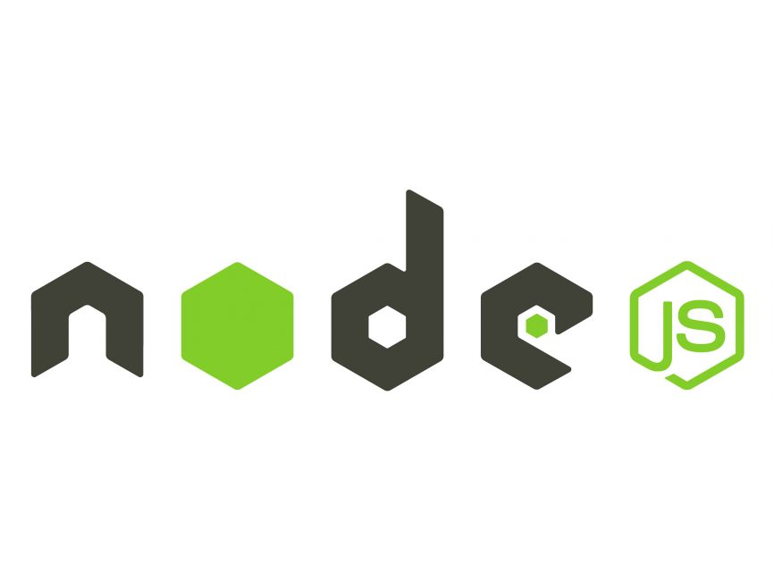

Hình 1.1: NodeJS là gì

**NodeJS** là một môi trường runtime chạy JavaScript đa nền tảng và có mã nguồn mở, được sử dụng để chạy các ứng dụng web bên ngoài trình duyệt của client. Nền tảng này được phát triển bởi Ryan Dahl vào năm 2009, được xem là một giải pháp hoàn hảo cho các ứng dụng sử dụng nhiều dữ liệu nhờ vào mô hình hướng sự kiện (event-driven) không đồng bộ.

Khi nói đến NodeJS thì phải nghĩ tới vấn đề Realtime. Realtime ở đây chính là xử lý giao tiếp từ client tới máy chủ theo thời gian thực. Giống như khi bạn lướt Facebook thì mỗi khi bạn comment hay like một topic nào đó thì ngay lập tức chủ topic và những người đã comment trên đó sẽ nhận được thông báo là bạn đã comment.

### Các đặc tính của NodeJS

**Một số đặc tính quan trọng của NodeJS:**

Không đồng bộ: Tất cả các API của NodeJS đều không đồng bộ (none-blocking), nó chủ yếu dựa trên nền của NodeJS Server và chờ đợi Server trả dữ liệu về. Việc di chuyển máy chủ đến các API tiếp theo sau khi gọi và cơ chế thông báo các sự kiện của Node.js giúp máy chủ để có được một phản ứng từ các cuộc gọi API trước (Realtime).

Môi trường chạy đa nền tảng: Node.js có thể chạy trên nhiều hệ điều hành khác nhau như Windows, Linux, và macOS, giúp nó trở thành một lựa chọn linh hoạt cho các nhà phát triển

Khả năng sử lý JSON tự nhiên: SON (JavaScript Object Notation) là một định dạng dữ liệu phổ biến cho web APIs và giao tiếp giữa máy khách và máy chủ. Node.js xử lý JSON một cách tự nhiên, giúp dễ dàng làm việc với dữ liệu JSON

Công cụ phát triển mạnh mẽ: NodeJS đi kèm với nhiều công cụ và module tích hợp mạnh mẽ như Express.js, Koa.js, và Socket.io, giúp phát triển các ứng dụng web và thời gian thực một cách nhanh chóng và dễ dàng.

### Đặc điểm nổi bật của Node.js:

Event-Loop: Node.js dựa vào vòng lặp sự kiện (event loop) để quản lý các tác vụ bất đồng bộ, đảm bảo hiệu suất cao và phản hồi nhanh.

Môi trường làm việc đa nền tảng (có thể chạy trên nhiều hệ điều hành khác nhau như Windows, Linux, và macOS, giúp nó trở thành một lựa chọn linh hoạt cho các nhà phát triển.

NPM (Node Package Manager): Node.js đi kèm với npm, một trình quản lý gói cực kỳ mạnh mẽ, cho phép bạn dễ dàng cài đặt, quản lý và sử dụng các thư viện, module từ cộng đồng.

### Ưu điểm của Node.js

Hiệu suất cao: Node.js sử dụng mô hình I/O không chặn và kiến trúc hướng sự kiện, cho phép xử lý nhiều yêu cầu đồng thời một cách hiệu quả, làm tăng tốc độ và khả năng mở rộng của ứng dụng.

Dễ học và phát triển: Nếu bạn đã quen thuộc với JavaScript, việc học và sử dụng Node.js sẽ rất dễ dàng. Node.js có cộng đồng lớn, tài liệu phong phú và nhiều thư viện hỗ trợ, giúp bạn phát triển ứng dụng một cách nhanh chóng.

Full-stack JavaScript: Node.js cho phép bạn sử dụng JavaScript cho cả frontend và backend, giúp giảm thiểu sự khác biệt về ngôn ngữ và công nghệ, tiết kiệm thời gian và công sức phát triển.

#### Các ứng dụng của Node.js

Web servers và APIs: Node.js thường được sử dụng để xây dựng các web server và API phục vụ cho các ứng dụng web, di động và các ứng dụng khác.

Ứng dụng thời gian thực (Real-time applications): Node.js rất phù hợp cho việc xây dựng các ứng dụng thời gian thực như ứng dụng chat, ứng dụng theo dõi trực tuyến, ứng dụng game trực tuyến,...

## Tìm hiểu về Angular

### Angular là gì?

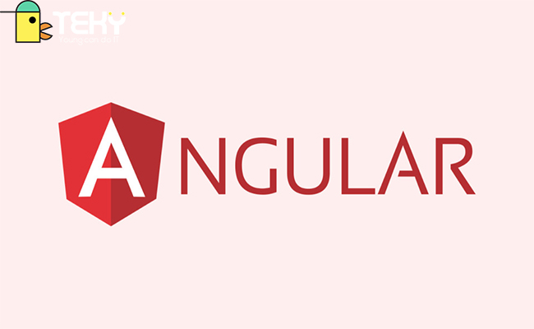

Hình .: Angular là gì

Angular là một framework JavaScript mã nguồn mở, được phát triển và duy trì bởi Google, dùng để xây dựng các ứng dụng web động (Single Page Application - SPA) và ứng dụng di động.

Angular sử dụng TypeScript, một siêu tập (superset) của JavaScript, giúp tăng cường khả năng phát triển ứng dụng lớn và phức tạp.

### Đặc điểm nổi bật của Angular

Component-Based Architecture (Kiến trúc dựa trên thành phần): Angular chia nhỏ ứng dụng thành các component độc lập, mỗi component có template (giao diện), logic (xử lý dữ liệu) và style (kiểu dáng) riêng, giúp tăng khả năng tái sử dụng và bảo trì mã nguồn.

Data Binding (Liên kết dữ liệu): Angular hỗ trợ hai chiều liên kết dữ liệu, giúp tự động đồng bộ dữ liệu giữa model (dữ liệu) và view (giao diện), giảm thiểu lượng code bạn phải viết.

Directives (Chỉ thị): Angular cung cấp các chỉ thị (directives) để mở rộng cú pháp HTML, giúp bạn tạo ra các thành phần tùy chỉnh và các hành vi tương tác trên giao diện.

Routing (Điều hướng): Angular hỗ trợ routing, cho phép bạn xây dựng các ứng dụng nhiều trang với các URL khác nhau.

### Ưu điểm của Angular

Cấu trúc rõ ràng: Angular có cấu trúc module và component rõ ràng, giúp tổ chức mã nguồn một cách khoa học và dễ quản lý.

Tái sử dụng mã nguồn: Các component trong Angular có thể được tái sử dụng ở nhiều nơi trong ứng dụng, giúp tiết kiệm thời gian và công sức phát triển.

Hiệu suất cao: Angular sử dụng cơ chế change detection hiệu quả, giúp tối ưu hóa việc cập nhật giao diện khi dữ liệu thay đổi.

### Các khái niệm quan trọng trong Angular

Modules: Các module là các khối xây dựng cơ bản của ứng dụng Angular, mỗi module chứa các component, directives, pipes và services liên quan đến nhau.

Components: Các component là các đơn vị độc lập, có template (giao diện), logic (xử lý dữ liệu) và style (kiểu dáng) riêng.

Data Binding: Cơ chế liên kết dữ liệu giúp tự động đồng bộ dữ liệu giữa model và view.

Directives: Các chỉ thị được sử dụng để mở rộng cú pháp HTML và thêm các hành vi tương tác trên giao diện.

Services: Các service là các lớp cung cấp các chức năng dùng chung cho các component khác nhau trong ứng dụng.

### Các công cụ và thư viện phổ biến trong Angular

Angular CLI: Một công cụ dòng lệnh giúp bạn tạo, xây dựng, chạy và kiểm thử ứng dụng Angular một cách nhanh chóng và dễ dàng.

Angular Material: Một bộ thư viện UI component dựa trên Material Design của Google, giúp bạn xây dựng giao diện đẹp và chuyên nghiệp cho ứng dụng Angular.

## Tìm hiểu về MySQL

### MySQL là gì?



Hình 1.3: MySQL là gì

MySQL là một hệ thống quản trị cơ sở dữ liệu mã nguồn mở (gọi tắt là RDBMS) hoạt động theo mô hình client-server. Với RDBMS là viết tắt của Relational Database Management System. MySQL được tích hợp apache, PHP. MySQL quản lý dữ liệu thông qua các cơ sở dữ liệu. Mỗi cơ sở dữ liệu có thể có nhiều bảng quan hệ chứa dữ liệu. MySQL cũng có cùng một cách truy xuất và mã lệnh tương tự với ngôn ngữ SQL.

### Đặc điểm nổi bật của MySQL

Quan hệ (Relational): MySQL tổ chức dữ liệu thành các bảng (table) có quan hệ với nhau thông qua các khóa ngoại (foreign key), giúp đảm bảo tính toàn vẹn dữ liệu và tránh dữ liệu trùng lặp.

Hiệu suất cao: MySQL được tối ưu hóa để xử lý các truy vấn phức tạp và các bảng dữ liệu lớn, mang lại hiệu suất tốt cho các ứng dụng web.

Cộng đồng lớn: MySQL có cộng đồng người dùng và nhà phát triển lớn, bạn có thể dễ dàng tìm thấy sự hỗ trợ và các tài nguyên học tập.

### Ưu điểm và nhược điểm của MySQL Server

#### Ưu điểm của MySQL

Dễ sử dụng: MySQL có giao diện người dùng thân thiện và dễ học. Ngoài ra, nó cũng có tài liệu phong phú và cộng đồng hỗ trợ lớn, giúp người dùng dễ dàng tìm kiếm giải pháp cho các vấn đề của họ.

Độ bảo mật cao: MySQL cung cấp nhiều tính năng bảo mật mạnh mẽ như xác thực người dùng, mã hóa dữ liệu, và kiểm soát truy cập. Điều này giúp bảo vệ dữ liệu khỏi các mối đe dọa bảo mật.

Khả năng tích hợp cao: MySQL có thể dễ dàng tích hợp với nhiều ngôn ngữ lập trình (như PHP, Java, Python) và các nền tảng khác nhau, từ các hệ điều hành như Windows, Linux, đến các dịch vụ đám mây.

#### Nhược điểm của MySQL

Giới hạn*:* Theo thiết kế, MySQL không có ý định làm tất cả và nó đi kèm với các hạn chế về chức năng mà một vào ứng dụng có thể cần.

Dung lượng hạn chế: Nếu số bản ghi của bạn lớn dần lên thì việc truy xuất dữ liệu của bạn là khá khó khăn, khi đó chúng ta sẽ phải áp dụng nhiều biện pháp để tăng tốc độ truy xuất dữ liệu như là chia tải database này ra nhiều server, hoặc tạo cache MySQL

### Tại sao sử dụng MySQL thay vì MongoDB cho đề tài này?

Tính chất dữ liệu: Dữ liệu trong ứng dụng bán đồ uống thường có cấu trúc rõ ràng và các mối quan hệ chặt chẽ giữa các thực thể (sản phẩm, danh mục, khách hàng, đơn hàng,...). MySQL, với mô hình dữ liệu quan hệ, sẽ phù hợp hơn để lưu trữ và quản lý các loại dữ liệu này.

Tính toàn vẹn dữ liệu: Trong ứng dụng thương mại điện tử, tính toàn vẹn dữ liệu là rất quan trọng (ví dụ: số lượng sản phẩm trong kho phải chính xác, thông tin đơn hàng phải đầy đủ và không bị trùng lặp). MySQL, với các tính năng đảm bảo tính toàn vẹn dữ liệu, sẽ giúp bạn tránh được các lỗi dữ liệu nghiêm trọng.

Hiệu suất truy vấn: Ứng dụng bán hàng cần xử lý nhiều truy vấn đọc dữ liệu phức tạp (ví dụ: tìm kiếm sản phẩm theo nhiều tiêu chí, lọc sản phẩm theo danh mục, xem lịch sử mua hàng của khách hàng). MySQL, với khả năng tối ưu hóa truy vấn tốt, sẽ đảm bảo hiệu suất truy vấn nhanh chóng và đáp ứng được nhu cầu của người dùng.

Tính quen thuộc: SQL là một ngôn ngữ truy vấn phổ biến và được sử dụng rộng rãi. Việc sử dụng MySQL sẽ giúp bạn tận dụng được kiến thức và kinh nghiệm về SQL của mình.

## Tìm hiểu về mô hình Client-Server

### Mô hình Client-Server là gì?

Mô hình client server mô hình mạng máy tính gồm có 2 thành phần chính là client và server (tức là máy khách – máy chủ). Client sẽ là bên yêu cầu dịch vụ cài đặt cũng như lưu trữ tài nguyên từ phía server

Khi máy client gửi yêu cầu dữ liệu đến server thông qua Internet, server sẽ chấp nhận quy trình được yêu cầu. Sau đó gửi các gói dữ liệu được yêu cầu trở lại client. Client không chia sẻ bất kỳ tài nguyên nào của họ.

### Nguyên tắc hoạt động của mô hình Client-Server

**Client**

Khi nói đến Client (khách hàng), thì nó có nghĩa là một người hay một tổ chức sử dụng một dịch vụ cụ thể nào đó. Trong thế giới kỹ thuật số cũng tương tự như vậy. Client là một máy tính (Host), tức là có khả năng nhận thông tin hoặc sử dụng một dịch vụ cụ thể từ các nhà cung cấp dịch vụ (Server).

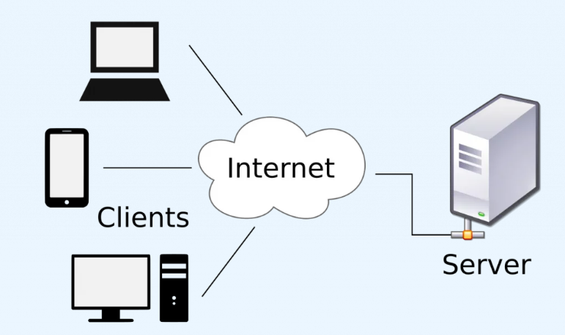

Hình 1.5: Nguyên tắc hoạt động của mô hình Client-Server

**Server**

Khi nói đến Server thì nó có nghĩa là một máy chủ hay một phương tiện phục vụ các dịch vụ nào đó. Trong lĩnh vực công nghệ thì Server là một máy tính từ xa. Nó cung cấp các thông tin (dữ liệu) hoặc quyền truy cập vào các dịch vụ cụ thể.

### Ưu và nhược điểm của mô hình Client-Server

#### Ưu điểm

**Tập trung**

Ưu điểm chính của mô hình mạng khách chủ là khả năng kiểm soát tập trung (Centralization) được tích hợp sẵn. Với mô hình này, tất cả thông tin cần thiết đều được đặt ở một vị trí duy nhất. Việc này rất hữu ích cho những quản trị viên mạng. Vì họ có được toàn quyền quản lý và điều hành.

**Khả năng mở rộng**

Mô hình mạng Client server có khả năng mở rộng tốt. Bất cứ khi nào người dùng cần, họ có thể tăng số lượng tài nguyên, chẳng hạn như số Client hay Server. Do đó có thể dễ dàng tăng kích thước của Server mà không bị gián đoạn nhiều.

**Bảo mật**

Trong mạng Client Server, dữ liệu được bảo vệ tốt do kiến trúc tập trung của mạng. Nó có thể được áp dụng các biện pháp kiểm soát truy cập, sao cho chỉ những người dùng được ủy quyền mới có thể truy cập.

**Khả năng truy cập**

Không có sự phân biệt giữa các vị trí hay nền tảng khác nhau, mọi client đều có thể đăng nhập vào hệ thống. Bằng cách này, tất cả nhân viên đều có thể truy cập thông tin của công ty của họ, không cần phải dùng một terminal mode hay một bộ xử lý nào.

#### Nhược điểm

**Tắc nghẽn lưu lượng**

Nhược điểm chính của mô hình mạng Client Server là tắc nghẽn lưu lượng. Nếu có quá nhiều Client tạo request từ cùng một Server, nó có thể làm chậm kết nối. Hoặc tệ hơn là dẫn đến hiện tượng crash. Một server bị quá tải có thể tạo ra nhiều vấn đề trong việc truy cập thông tin.

**Độ bền**

Như ta đã biết, mạng Client Server là mạng tập trung. Nên nếu Server chính xảy ra sự cố hay bị nhiễu, toàn bộ hệ thống mạng sẽ bị gián đoạn. Do đó, các mạng client server sẽ thiếu tính ổn định và độ bền.

**Chi phí**

Chi phí thiết lập và bảo trì server trong các mạng client server thường khá cao. Vì các hệ thống mạng có sức mạnh lớn có thể có giá rất đắt. Do đó, không phải tất cả người dùng đều có thể chi trả được.

**Bảo trì**

Khi các Server được triển khai, nó sẽ hoạt động không ngừng nghỉ. Có nghĩa là nó cần được quan tâm đúng mức nếu có bất kỳ vấn đề gì thì phải giải quyết ngay. Vì vậy, cần có một nhà quản lý mạng chuyên biệt để duy trì hoạt động của Server.

**Tài nguyên**

Không phải tất cả tài nguyên hiện có ở trên Server đều có thể sử dụng được. Ví dụ như bạn không thể in trực tiếp tài liệu trên web, hoặc chỉnh sửa bất kỳ thông tin nào trên ổ cứng của Client.

# PHÂN TÍCH THIẾT KẾ HỆ THỐNG

## Khảo sát hệ thống

### Giới thiệu

Việc khảo sát hệ thống nhằm thu thập thông tin để hiểu rõ nhu cầu của người dùng đối với trang web bán thực phẩm bổ sung của họ. Mục đích cuối cùng là áp dụng thông tin này để xây dựng website bán thực phẩm bổ sung sao cho phù hợp và đáp ứng tốt nhất nhu cầu thực tế cũng như phù hợp với thị trường.

Coffee Cat - với sứ mệnh đem tới những thức uống tươi mát cho cuộc sống thêm nhiều màu sắc hơn, Coffee Cat đem đến một trải nghiệm mua sắm đầy phong cách và tiện ích, tạo cảm giác tự tin và phong cách cho mọi khách hàng.

Đến với Coffee Cat, sẽ được khám phá những thức uống đa dạng và phong phú, từ những xu hướng mới nhất đến những kiểu dáng kinh điển, từ những mẫu thiết kế cao cấp đến những sản phẩm dành cho mọi người. Hãy thả mình vào những thức uống mát lạnh mang đến cho bạn cảm giác tuyệt vời của chúng tôi và tìm kiếm những sản phẩm phản ánh phong cách riêng của bạn

### Hiện trạng hệ thống

#### Thông tin cửa hàng

* Tên cửa hàng: Cửa hàng Coffe Cat
* Địa chỉ: Số 47, Nguyễn Tuân, Thanh Xuân Trung, Hà Nội
* Hotline: 0976 079 704
* Giờ mở cửa: 08h00 – 22h00 hàng ngày
* Hình thức bán hàng: offline (trực tiếp)

#### Hiện trạng

**Về sản phẩm:**

Danh mục: Cửa hàng cung cấp đa dạng các thức uống như trà, cà phê, sinh tố, nước ép.

Quản lý: Thông tin về sản phẩm (tên, mã, giá, số lượng tồn kho,...) được ghi chép và quản lý bằng sổ sách hoặc phần mềm đơn giản.

**Về quy trình bán hàng:**

Tư vấn khách hàng: Nhân viên cửa hàng tiếp đón, lắng nghe nhu cầu và tư vấn cho khách hàng về sản phẩm phù hợp với sở thích, mong muốn và ngân sách.

Thưởng thức đồ uống: Khách hàng có thể dùng đồ trực tiếp tại cửa hàng hoặc mang đi.

Thanh toán: Khách hàng lựa chọn sản phẩm ưng ý và thanh toán tại quầy bằng tiền mặt hoặc các hình thức thanh toán khác (chuyển khoản, quẹt thẻ,... nếu có).

Đóng gói và giao hàng: Nhân viên cửa hàng đóng gói sản phẩm và giao cho khách hàng (nếu có yêu cầu giao hàng tận nơi).

Chăm sóc khách hàng: Cửa hàng có thể liên hệ với khách hàng sau khi mua hàng để lấy ý kiến phản hồi và hỗ trợ giải quyết các vấn đề phát sinh (nếu có).

**Về chủ cửa hàng:**

Quản lý chung: Chủ cửa hàng chịu trách nhiệm quản lý toàn bộ hoạt động của cửa hàng, bao gồm lập kế hoạch kinh doanh, quản lý nhân sự, tài chính, marketing,...

Quản lý sản phẩm: Chủ cửa hàng quyết định về việc lựa chọn sản phẩm, nhập hàng, định giá, hương vị sản phẩm, cách pha đồ...

Chăm sóc khách hàng: Chủ cửa hàng có thể trực tiếp tham gia vào quá trình tư vấn và chăm sóc khách hàng để đảm bảo sự hài lòng của khách hàng.

### Đánh giá hiện trạng

**Về ưu điểm:**

Tương tác trực tiếp với khách hàng: Mô hình bán hàng offline cho phép nhân viên cửa hàng tương tác trực tiếp với khách hàng, từ đó hiểu rõ nhu cầu, sở thích và đưa ra những tư vấn phù hợp, giúp tăng trải nghiệm mua sắm và sự hài lòng của khách hàng.

Khả năng kiểm tra sản phẩm: Khách hàng có thể trực tiếp kiểm tra chất lượng, chọn mức độ phù hợp với khẩu vị trước khi quyết định mua, giảm thiểu rủi ro mua phải sản phẩm không ưng ý.

Thanh toán linh hoạt: Cửa hàng có thể chấp nhận nhiều hình thức thanh toán khác nhau (tiền mặt, chuyển khoản, quẹt thẻ), tạo sự thuận tiện cho khách hàng.

**Về nhược điểm:**

Phạm vi tiếp cận khách hàng hạn chế: Do chỉ bán hàng offline tại một địa điểm cố định, cửa hàng chỉ có thể tiếp cận được một lượng khách hàng nhất định trong khu vực địa lý gần đó, bỏ lỡ cơ hội tiếp cận khách hàng tiềm năng ở xa hơn.

Chi phí vận hành cao: Mô hình bán hàng offline đòi hỏi chi phí thuê mặt bằng, trang trí cửa hàng, quản lý nhân viên,... khá cao, ảnh hưởng đến lợi nhuận của cửa hàng.

Quản lý thủ công: Việc quản lý thông tin sản phẩm, đơn hàng, khách hàng,... bằng phương pháp thủ công (sổ sách, excel) có thể dẫn đến sai sót, mất thời gian và khó khăn trong việc mở rộng quy mô kinh doanh.

Thiếu dữ liệu khách hàng: Cửa hàng khó thu thập và phân tích dữ liệu khách hàng một cách hệ thống, dẫn đến khó khăn trong việc hiểu rõ hành vi mua sắm, sở thích của khách hàng để đưa ra các chiến lược kinh doanh phù hợp.

Bị động trước các yếu tố bên ngoài: Cửa hàng dễ bị ảnh hưởng bởi các yếu tố bên ngoài như thời tiết, giao thông, dịch bệnh,... gây gián đoạn hoạt động kinh doanh.

### Yêu cầu với hệ thống mới

#### Yêu cầu đổi mới hệ thống

Để khắc phục những nhược điểm và nâng cao hiệu quả hoạt động, cửa hàng đồ uống Coffee Cat cần đổi mới hệ thống bán hàng offline theo hướng sau:

* Kết hợp bán hàng offline và online: Tích hợp hệ thống bán hàng online vào website hoặc mạng xã hội để mở rộng phạm vi tiếp cận khách hàng, tăng doanh số bán hàng và tiết kiệm chi phí.
* Sử dụng phần mềm quản lý bán hàng: Sử dụng phần mềm quản lý bán hàng để quản lý hàng hàng hóa, dữ liệu khách hàng, giao dịch bán hàng hiệu quả hơn.
* Nâng cao chất lượng dịch vụ: Nâng cao chất lượng dịch vụ khách hàng, tạo sự khác biệt so với các đối thủ cạnh tranh.

#### Giải pháp cho hệ thống mới

Xây dựng website bán hàng: Thiết kế và phát triển website bán hàng trực tuyến với giao diện thân thiện, dễ sử dụng, tích hợp đầy đủ các tính năng cần thiết như:

Giới thiệu sản phẩm: Hiển thị hình ảnh, thông tin chi tiết về sản phẩm, phân loại sản phẩm theo danh mục,..

Tìm kiếm và lọc sản phẩm: Cho phép khách hàng tìm kiếm sản phẩm theo từ khóa, lọc theo các tiêu chí như giá, loại sản phẩm,...

Giỏ hàng: Cho phép khách hàng thêm sản phẩm vào giỏ hàng, xem và chỉnh sửa giỏ hàng trước khi thanh toán.

Quản lý đơn hàng: Cho phép khách hàng theo dõi trạng thái đơn hàng, lịch sử mua hàng.

Quản lý sản phẩm: Cho phép chủ cửa hàng nhập/chỉnh sửa thông tin sản phẩm. Cập nhật số lượng khi có nhập hàng hoặc bán hàng.

Thống kê báo cáo: Thống kê số lượng đơn hàng đã đặt, thống kê số lượng còn trong kho của sản phẩm, thống kê số lượng khách hàng…

#### Yêu cầu chức năng

**Chức năng phía Khách xem:**

* Đăng ký
* Đăng nhập
* Xem sản phẩm

**Chức năng phía khách hàng (kế thừa các chức năng của Khách hàng)**:

* Đổi mật khẩu
* Quản lý giỏ hàng
* Đặt hàng
* Xem đơn mua

**Chức năng phía chủ cửa hàng:**

* Quản lý danh mục
* Quản lý sản phẩm
* Quản lý tài khoản
* Quản lý đơn hàng
* Thống kê báo cáo

#### Yêu cầu phi chức năng

**Hiệu năng**

Thời gian tải trang: Trang web phải tải nhanh, tối đa trong vòng 3 giây.

Khả năng chịu tải: Hệ thống phải có khả năng xử lý đồng thời một lượng lớn người dùng truy cập và đặt hàng mà không bị giật lag hoặc sập.

**Bảo mật**

Bảo mật thông tin khách hàng: Đảm bảo thông tin cá nhân và thông tin thanh toán của khách hàng được bảo vệ an toàn, không bị rò rỉ hoặc sử dụng trái phép.

**Tính khả dụng**

Giao diện thân thiện: Giao diện website phải trực quan, dễ sử dụng, phù hợp với nhiều thiết bị và trình duyệt khác nhau.

## Biểu đồ Usecase

### Biểu đồ

#### Biểu đồ Usecase tổng quát của hệ thống

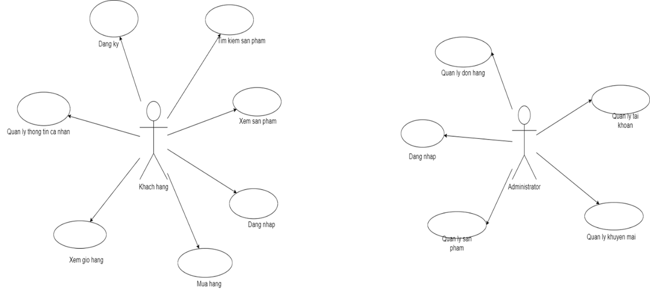

Hình 2.1: Biểu đồ Usecase tổng quát của hệ thống

### Đặc tả Usecase

#### Mô tả Usecase Đăng ký

Usecase này cho phép khách hàng đăng ký tài khoản để thực hiện các chức năng khác của hệ thống.

Khách hàng

**Luồng cơ bản:**

1. Usecase này bắt đầu khi khách hàng kích vào nút “Đăng ký tài khoản” trên màn hình. Hệ thống sẽ hiển thị màn hình đăng ký và yêu cầu nhập khách hàng thông tin đăng ký bao gồm: số điện thoại, họ tên, email, địa chỉ, mật khẩu và xác nhận mật khẩu.
2. Khách hàng nhập thông tin đăng ký, sau đó kích nút “Đăng ký”. Hệ thống sẽ tạo ra khách hàng mới, sau đó lưu thông tin vào bảng USERS trong cơ sở dữ liệu, hiển thị thông báo “Đăng ký thành công” và chuyển hướng đến trang đăng nhập.

Usecase kết thúc.

**Luồng rẽ nhánh:**

1. Tại bất kỳ thời điểm nào trong quá trình thực hiện Usecase nếu không kết nối được với cơ sở dữ liệu thì hệ thống sẽ hiển thị thông báo “Lỗi kết nối tới CSDL”. Use case kết thúc.

**Tiền điều kiện:**

Không có.

#### Mô tả Usecase Đăng nhập

Usecase này cho phép khách hàng đăng nhập tài khoản đã đăng ký để thực hiện các chức năng khác của hệ thống.

**Luồng cơ bản**:

1. Usecase này bắt đầu khi khách hàng kích vào nút “Đăng nhập” trên giao diện. Hệ thống sẽ hiển thị màn hình đăng nhập và yêu cầu khách hàng nhập email và mật khẩu.
2. Khách hàng nhập email và mật khẩu, sau đó kích vào nút “Đăng nhập”. Hệ thống sẽ kiểm tra email, mật khẩu đã nhập với dữ liệu trong bảng USERS trong cơ sở dữ liệu và hiển thị trang chủ website với tài khoản đã đăng nhập.

Usecase kết thúc.

**Luồng rẽ nhánh:**

1. Tại bước 2 trong luồng cơ bản, nếu khách hàng nhập sai email hoặc sai mật khẩu, hệ thống sẽ hiển thị thông báo lỗi. Khách hàng có thể nhập lại thông tin hoặc bỏ qua thao tác này. Usecase kết thúc.
2. Tại bất kỳ thời điểm nào trong quá trình thực hiện Usecase nếu không kết nối được với cơ sở dữ liệu thì hệ thống sẽ hiển thị thông báo “Lỗi kết nối tới CSDL”. Usecase kết thúc.

**Tiền điều kiện:**

Không có.

#### Mô tả Usecase Đổi mật khẩu

Usecase này cho phép khách hàng đã có tài khoản đổi mật khẩu của mình.

**Luồng cơ bản**:

1. Usecase này bắt đầu khi khách hàng kích vào nút “Đổi mật khẩu”. Hệ thống yêu cầu khách hàng nhập mật khẩu cũ, mật khẩu mới và xác nhận mật khẩu mới.
2. Khách hàng nhập thông tin, sau đó kích vào nút “Xác nhận”. Hệ thống sẽ lưu thông tin sau khi thay đổi vào bảng USERS trong cơ sở dữ liệu và hiển thị thông báo “Đổi mật khẩu thành công”.

Usecase kết thúc.

**Luồng rẽ nhánh:**

1. Tại bước 2 trong luồng cơ bản, nếu khách hàng nhập sai mật khẩu cũ, hệ thống sẽ hiển thị thông báo lỗi. Khách hàng có thể kích vào ô nhập mật khẩu cũ hoặc bỏ qua thao tác. Use case kết thúc.
2. Tại bước 2 trong luồng cơ bản, nếu khách hàng kích vào nút “Hủy”, hệ thống sẽ bỏ qua thao tác. Usecase kết thúc.
3. Tại bất kỳ thời điểm nào trong quá trình thực hiện Usecase nếu không kết nối được với cơ sở dữ liệu thì hệ thống sẽ hiển thị thông báo “Lỗi kết nối tới CSDL”. Use case kết thúc.

**Tiền điều kiện:**

Yêu cầu đăng nhập tài khoản khách hàng.

#### Mô tả Usecase Xem danh sách sản phẩm

Usecase này cho phép khách hàng xem danh sách sản phẩm trên hệ thống.

**Luồng cơ bản**:

Usecase này bắt đầu khi khách hàng kích vào nút “Sản phẩm” trên thanh menu. Hệ thống sẽ lấy thông tin các sản phẩm bao gồm: tên sản phẩm, giá gốc, giá giảm và hình ảnh từ bảng PRODUCTS liên kết với bảng IMAGES trong cơ sở dữ liệu và hiển thị danh sách sản phẩm lên màn hình.

Usecase kết thúc.

**Luồng rẽ nhánh:**

Tại bất kỳ thời điểm nào trong quá trình thực hiện Usecase nếu không kết nối được với cơ sở dữ liệu thì hệ thống sẽ hiển thị thông báo “Lỗi kết nối tới CSDL”. Use case kết thúc.

**Tiền điều kiện:**

Không có.

#### Mô tả Usecase Xem chi tiết sản phẩm

Usecase này cho phép khách hàng xem thông tin chi tiết của sản phẩm.

**Luồng cơ bản**:

Use case này bắt đầu khi khách hàng kích vào một sản phẩm trên màn hình. Hệ thống sẽ lấy thông tin chi tiết của sản phẩm bao gồm: tên sản phẩm, danh mục, giá gốc, giá giảm, mô tả, hình ảnh và số lượng còn từ bảng PRODUCTS liên kết với bảng CATEGORIES, liên kết với bảng IMAGES trong cơ sở dữ liệu và hiển thị thông tin chi tiết sản phẩm lên màn hình.

Usecase kết thúc.

**Luồng rẽ nhánh:**

Tại bất kỳ thời điểm nào trong quá trình thực hiện Usecase nếu không kết nối được với cơ sở dữ liệu thì hệ thống sẽ hiển thị thông báo “Lỗi kết nối tới CSDL”. Use case kết thúc.

**Tiền điều kiện:**

Không có.

#### Mô tả Usecase Xem sản phẩm theo danh mục

Usecase này cho phép khách hàng xem sản phẩm theo danh mục sản phẩm.

**Luồng cơ bản**:

1. Usecase này bắt đầu khi khách hàng kích vào một danh mục sản phẩm trên thanh menu. Hệ thống sẽ lấy thông tin bao gồm: tên sản phẩm, giá gốc, giá giảm, và hình ảnh từ bảng PRODUCTS liên kết với bảng CATEGORIES, liên kết với bảng IMAGES trong cơ sở dữ liệu và hiển thị danh sách sản phẩm theo danh mục lên màn hình.

Use case kết thúc.

**Luồng rẽ nhánh:**

1. Tại bất kỳ thời điểm nào trong quá trình thực hiện Usecase nếu không kết nối được với cơ sở dữ liệu thì hệ thống sẽ hiển thị thông báo “Lỗi kết nối tới CSDL”. Use case kết thúc.

**Tiền điều kiện:**

Không có.

#### Mô tả Usecase Tìm kiếm sản phẩm

Usecase này cho phép khách hàng tìm kiếm sản phẩm theo nhiều tiêu chí như: tên sản phẩm, danh mục,v.v…

**Luồng cơ bản**:

Usecase này bắt đầu khi khách hàng lựa chọn hoặc nhập các tiêu chí cần tìm kiếm trên giao diện. Hệ thống sẽ lấy thông tin sản phẩm bao gồm: tên sản phẩm, giá gốc, giá giảm, và hình ảnh từ bảng PRODUCTS liên kết với bảng CATEGORIES, liên kết với bảng IMAGES trong cơ sở dữ liệu và hiển thị danh sách sản phẩm thỏa mãn các tiêu chí lên màn hình.

Usecase kết thúc.

**Luồng rẽ nhánh:**

Tại bất kỳ thời điểm nào trong quá trình thực hiện Usecase nếu không kết nối được với cơ sở dữ liệu thì hệ thống sẽ hiển thị thông báo “Lỗi kết nối tới CSDL”. Use case kết thúc.

**Tiền điều kiện:**

Không có.

#### Mô tả Usecase Thêm sản phẩm vảo giỏ hàng

Usecase này cho phép khách hàng thêm sản phẩm vào giỏ hàng của mình.

**Luồng cơ bản**:

Usecase này bắt đầu khi khách hàng kích vào biểu tượng “Giỏ hàng” trên giao diện mỗi sản phẩm hoặc kích vào nút “Thêm vào giỏ hàng” trên màn hình “Xem chi tiết sản phẩm”. Hệ thống sẽ lấy thông tin các sản phẩm bao gồm: mã giỏ hàng, mã sản phẩm và số lượng đặt lưu vào bảng CARTS_ITEMS; cập nhật số lượng sản phẩm và tổng tiền trong bảng CARTS trong cơ sở dữ liệu và hiển thị thông báo “Sản phẩm đã được thêm vào giỏ hàng”.

Usecase kết thúc.

**Luồng rẽ nhánh:**

Tại bất kỳ thời điểm nào trong quá trình thực hiện Usecase nếu không kết nối được với cơ sở dữ liệu thì hệ thống sẽ hiển thị thông báo “Lỗi kết nối tới CSDL”. Use case kết thúc.

**Tiền điều kiện:**

Yêu cầu đăng nhập tài khoản khách hàng.

#### Mô tả Usecase Quản lý giỏ hàng

Usecase này cho phép khách hàng xem, sửa số lượng đặt và xóa sản phẩm trong giỏ hàng.

**Luồng cơ bản**:

1. Use case này bắt đầu khi người dùng kích vào nút “Giỏ hàng” trên thanh menu. Hệ thống sẽ lấy thông tin gồm số lượng sản phẩm trong giỏ hàng, tổng tiền, tên sản phẩm, hình ảnh, giá bán từ bảng CARTS liên kết với bảng CARTS_ITEMS liên kết với bảng PRODUCTS, liên kết với bảng IMAGES trong cơ sở dữ liệu và hiển thị danh sách các sản phẩm trong giỏ hàng lên màn hình.
2. Xem chi tiết giỏ hàng:
3. Người dùng kích vào nút “Xem giỏ hàng” trên giao diện. Hệ thống sẽ lấy thông tin các sản phẩm trong giỏ hàng bao gồm: tên sản phẩm, hình ảnh, mô tả, số lượng đặt, giá bán, thành tiền và tổng tiền từ bảng CARTS_ITEMS liên kết với bảng PRODUCTS, liên kết với bảng IMAGES trong cơ sở dữ liệu và hiển thị danh sách các sản phẩm có trong giỏ hàng.
4. Cập nhật số lượng đặt: Người dùng kích vào nút “^” hoặc nút “v“ ở cột số lượng đặt, trên một dòng sản phẩm trong giỏ hàng. Hệ thống sẽ tăng hoặc giảm số lượng đặt của sản phẩm tương ứng, sau đó cập nhật số lượng đặt, thành tiền trong bảng CARTS_ITEMS và cập nhật số lượng sản phẩm, tổng tiền trong bảng CARTS trong cơ sở dữ liệu. Sau đó hiển thị giỏ hàng đã được cập nhật.
5. Xoá sản phẩm: Người dùng kích vào nút “v“ ở cột số lượng đặt đến khi số lượng đặt về “0” hoặc kích vào biểu tượng xóa trên một dòng sản phẩm trong giỏ hàng. Hệ thống sẽ xoá sản phẩm tương ứng khỏi giỏ hàng, xóa sản phẩm tương ứng khỏi bảng CARTS_ITEMS và cập nhật số lượng sản phẩm, tổng tiền trong bảng CARTS trong cơ sở dữ liệu. Sau đó hiển thị giỏ hàng đã được cập nhật.

Use case kết thúc.

**Luồng rẽ nhánh:**

1. Tại bước 1 trong luồng cơ bản, nếu giỏ hàng chưa có sản phẩm nào. Hệ thống sẽ hiển thị thông báo “Giỏ hàng trống!”. Use case kết thúc.
2. Tại bất kỳ thời điểm nào trong quá trình thực hiện use case nếu không kết nối được với cơ sở dữ liệu thì hệ thống sẽ hiển thị một thông báo “Lỗi kết nối tới CSDL” và use case kết thúc.

**Tiền điều kiện:**

Yêu cầu đăng nhập tài khoản khách hàng.

#### Mô tả Usecase Đặt hàng

Usecase này cho phép khách hàng đặt hàng sản phẩm có trên hệ thống.

**Luồng cơ bản**:

1. Usecase này bắt đầu khi khách hàng kích vào nút “Mua sản phẩm” trên màn hình giỏ hàng. Hệ thống sẽ hiển thị màn đặt hàng và yêu cầu khách hàng nhập các thông tin bao gồm: họ tên người nhận, số điện thoại người nhận,email người nhận, địa chỉ giao hàng, ghi chú, chọn khuyến mãi và chọn phương thức thanh toán.
2. Khách hàng nhập các thông tin, sau đó bấm vào nút “Đặt hàng”. Hệ thống sẽ lưu thông tin vào bảng ODERS và bảng ORDER_DETAILS trong cơ sở dữ liệu, cập nhật số lượng còn trong bảng PRODUCTS và hiển thị thông báo “Đặt hàng thành công”.

Usecase kết thúc.

**Luồng rẽ nhánh:**

1. Tại bước 2 trong luồng cơ bản, nếu khách hàng nhập thiếu các trường thông tin (ghi chú không bắt buộc nhập), hệ thống sẽ hiển thị thông báo lỗi “Yêu cầu nhập đầy đủ các trường thông tin bắt buộc”. Khách hàng có thể nhập đủ các trường thông tin hoặc bỏ qua thao tác. Usecase kết thúc.
2. Tại bất kỳ thời điểm nào trong quá trình thực hiện Usecase nếu không kết nối được với cơ sở dữ liệu thì hệ thống sẽ hiển thị thông báo “Lỗi kết nối tới CSDL”. Use case kết thúc.

**Tiền điều kiện:**

Yêu cầu đăng nhập tài khoản khách hàng.

#### Mô tả Usecase Quản lý đơn mua

Usecase này cho phép khách hàng xem các đơn mua, tìm kiếm theo trạng thái giao hàng và gửi yêu cầu hủy đơn đã mua trên hệ thống.

**Luồng cơ bản**:

1. Usecase này bắt đầu khi khách hàng kích vào biểu tượng “Trang cá nhân” trên thanh menu, sau đó kích vào nút “Đơn mua” trên thanh menu. Hệ thống sẽ lấy thông tin các đơn hàng bao gồm: tên sản phẩm, hình ảnh, giá bán, ngày đặt hàng và trạng thái giao hàng trong bảng ORDER_DETAILS liên kết với bảng ORDER, liên kết với bảng PRODUCTS, liên kết với bảng IMAGES trong cơ sở dữ liệu và hiển thị danh sách các đơn mua lên màn hình.
2. Xem chi tiết đơn mua: Khách hàng kích vào một dòng đơn mua. Hệ thống sẽ lấy thông tin bao gồm: họ tên người nhận, số điện thoại nhận, địa chỉ nhận, ngày đặt hàng, ngày giao hàng, trạng thái giao hàng, tên sản phẩm, hình ảnh, giá giảm, và mô tả trong bảng ORDER_DETAILS liên kết với bảng ORDER, liên kết với bảng USERS, liên kết với bảng PRODUCTS, liên kết với bảng IMAGES trong cơ sở dữ liệu và hiển thị thông tin lên màn hình.
3. Tìm kiếm theo trạng thái giao hàng: Khách hàng lựa chọn các trạng thái giao hàng trên giao diện. Hệ thống sẽ lấy các thông tin bao gồm: : tên sản phẩm, hình ảnh, giá bán, ngày đặt hàng và trạng thái giao hàng bảng ORDER_DETAILS liên kết với bảng ORDER, liên kết với bảng PRODUCTS, liên kết với bảng IMAGES trong cơ sở dữ liệu và hiển thị danh sách các đơn mua thỏa mãn lên màn hình.
4. Gửi yêu cầu hủy đơn:
5. Khách hàng kích vào nút “Hủy đơn” trên một dòng đơn mua. Hệ thống sẽ hiển thị màn hình gửi yêu cầu hủy đơn và yêu cầu khách hàng chọn lý do hủy đơn.
6. Khách hàng chọn lý do hủy đơn, sau đó kích nút “Gửi”. Hệ thống sẽ lấy thông tin bao gồm: mã đơn hàng và lý do hủy lưu vào bảng ORDER_REQUESTS trong cơ sở dữ liệu và hiển thị thông báo “Gửi yêu cầu hủy thành công.”

Usecase kết thúc.

**Luồng rẽ nhánh:**

1. Tại bước 4b trong luồng cơ bản, nếu khách hàng không chọn lý do hủy đơn, hệ thống sẽ hiển thị thông báo lỗi. Khách hàng có thể chọn lý do hủy đơn hoặc bỏ qua thao tác. Usecase kết thúc.
2. Tại bất kỳ thời điểm nào trong quá trình thực hiện Usecase nếu không kết nối được với cơ sở dữ liệu thì hệ thống sẽ hiển thị thông báo “Lỗi kết nối tới CSDL”. Use case kết thúc.

**Tiền điều kiện:**

Yêu cầu đăng nhập tài khoản khách hàng.

#### Mô tả Usecase Quản lý danh mục

Usecase này cho phép quản trị hệ thống xem, tìm kiếm, tạo mới, cập nhật và xóa danh mục sản phẩm trong hệ thống.

**Luồng cơ bản**:

1. Usecase này bắt đầu khi quản trị hệ thống kích vào nút “Quản lý danh mục” trên thanh menu quản trị. Hệ thống sẽ lấy thông tin các danh mục bao gồm: tên danh mục, trạng thái và ngày tạo từ bảng CATEGORIES trong cơ sở dữ liệu và hiển thị danh sách danh mục lên màn hình.
2. Tìm kiếm khuyến mãi: Quản trị hệ thống nhập các tiêu chí tìm kiếm trên giao diện, sau đó kích nút “Tìm kiếm”. Hệ thống sẽ lấy thông tin các danh mục bao gồm: tên danh mục, trạng thái và ngày tạo từ bảng CATEGORIES trong cơ sở dữ liệu và hiển thị danh sách danh mục thỏa mãn các tiêu chí lên màn hình.
3. Xem chi tiết danh mục: Quản trị hệ thống kích vào nút “Chi tiết” trên một dòng danh mục. Hệ thống sẽ lấy thông tin chi tiết của danh mục bao gồm: tên danh mục, mô tả, trạng thái, ngày tạo và ngày cập nhật từ bảng CATEGORIES trong cơ sở dữ liệu và hiển thị thông tin lên màn hình.
4. Tạo danh mục mới:
5. Quản trị hệ thống kích vào nút “Thêm mới” trên quản lý danh mục. Hệ thống sẽ hiển thị màn hình yêu cầu nhập thông tin cho danh mục bao gồm: tên danh mục, mô tả, và trạng thái.
6. Quản trị hệ thống nhập các thông tin, sau đó kích vào nút “Lưu”. Hệ thống sẽ tạo ra một danh mục mới trong bảng CATEGORIES và hiển thị danh sách danh mục đã cập nhật lên màn hình.
7. Cập nhật danh mục:
8. Quản trị hệ thống kích vào nút “Sửa” trên một dòng danh mục. Hệ thống sẽ lấy thông tin cũ của danh mục được chọn bao gồm: tên danh mục, mô tả và trạng thái từ bảng CATEGORIES và hiển thị lên màn hình.
9. Quản trị hệ thống xóa các thông tin cũ và nhập lại thông tin cần sửa của danh mục, sau đó kích nút “Cập nhật”. Hệ thống sẽ lưu lại thông tin đã chỉnh sửa của danh mục vào bảng CATEGORIES và hiển thị danh sách danh mục đã cập nhật lên màn hình.
10. Xóa danh mục:
11. Quản trị hệ thống kích vào nút “Xóa” trên một dòng danh mục. Hệ thống sẽ hiển thị một màn hình yêu cầu xác nhận xóa.
12. Quản trị hệ thống kích vào nút “Đồng ý”. Hệ thống sẽ xóa danh mục được chọn khỏi bảng CATEGORIES và hiển thị danh sách danh mục đã cập nhật lên màn hình.

Usecase kết thúc.

**Luồng rẽ nhánh:**

1. Tại bước 5b hoặc 4b trong luồng cơ bản nếu quản trị hệ thống nhập thông tin danh mục không hợp lệ thì hệ thống sẽ hiển thị thông báo lỗi, yêu cầu nhập lại. Quản trị hệ thống có thể nhập lại để tiếp tục hoặc kích vào nút “Hủy bỏ” để kết thúc.
2. Tại bước 5b hoặc 4b trong luồng cơ bản nếu quản trị hệ thống kích vào nút “Hủy bỏ” hệ thống sẽ bỏ qua thao tác thêm mới hoặc sửa tương ứng và hiển thị danh sách các danh mục trong bảng CATEGORIES.
3. Tại bước 6b trong luồng cơ bản nếu quản trị hệ thống kích vào nút “Hủy bỏ” hệ thống sẽ bỏ qua thao tác xóa và hiển thị danh sách các danh mục trong bảng CATEGORIES.
4. Tại bất kỳ thời điểm nào trong quá trình thực hiện Usecase nếu không kết nối được với cơ sở dữ liệu thì hệ thống sẽ hiển thị thông báo “Lỗi kết nối tới CSDL”. Use case kết thúc.

**Tiền điều kiện:**

Yêu cầu đăng nhập tài khoản quản trị hệ thống.

#### Mô tảUsecase Quản lý sản phẩm

Usecase này cho phép quản trị hệ thống xem, tìm kiếm, tạo mới, cập nhật và xóa sản phẩm trong hệ thống.

**Luồng cơ bản**:

1. Usecase này bắt đầu khi quản trị hệ thống kích vào nút “Quản lý sản phẩm” trên thanh menu quản trị. Hệ thống sẽ lấy thông tin của các sản phẩm bao gồm: tên sản phẩm, hình ảnh, danh mục, giá gốc, giá giảm, số lượng còn, ngày tạo và ngày cập nhật từ bảng PRODUCTS liên kết với bảng CATEGORIES, liên kết với bảng IMAGES trong cơ sở dữ liệu và hiển thị danh sách sản phẩm lên màn hình.
2. Tìm kiếm sản phẩm: Quản trị hệ thống nhập các tiêu chí tìm kiếm trên giao diện, sau đó kích nút “Tìm kiếm”. Hệ thống sẽ lấy thông tin của các sản phẩm bao gồm: tên sản phẩm, thương hiệu, danh mục, giá gốc, giá gốc, số lượng còn, hình ảnh và ngày tạo từ bảng PRODUCTS liên kết với bảng CATEGORIES, liên kết với bảng IMAGES trong cơ sở dữ liệu và hiển thị danh sách sản phẩm thỏa mãn các tiêu chí lên màn hình.
3. Xem chi tiết sản phẩm: Quản trị hệ thống kích vào nút “Chi tiết” trên một dòng sản phẩm. Hệ thống sẽ lấy thông tin chi tiết của sản phẩm bao gồm: tên sản phẩm, giá gốc, giá giảm, số lượng còn, mô tả, danh mục, trạng thái, ngày tạo và ngày cập nhật từ bảng PRODUCTS liên kết với bảng IMAGES, liên kết với bảng CATEGORIES trong cơ sở dữ liệu và hiển thị thông tin lên màn hình.
4. Tạo sản phẩm mới:
5. Quản trị hệ thống kích vào nút “Thêm mới” trên cửa sổ quản lý sản phẩm. Hệ thống sẽ hiển thị form yêu cầu nhập thông tin chi tiết cho sản phẩm bao gồm: tên sản phẩm, giá gốc, giá giảm, số lượng còn, mô tả, danh mục và trạng thái.
6. Quản trị hệ thống nhập các thông tin, sau đó kích vào nút “Lưu”. Hệ thống sẽ tạo ra một sản phẩm mới trong bảng PRODUCTS và hiển thị danh sách sản phẩm đã cập nhật lên màn hình.
7. Cập nhật sản phẩm:
8. Quản trị hệ thống kích vào nút “Sửa” trên một dòng sản phẩm. Hệ thống sẽ lấy thông tin cũ của sản phẩm được chọn bao gồm tên sản phẩm, giá gốc, giá giảm, số lượng còn, mô tả, danh mục và trạng thái từ bảng PRODUCTS liên kết với bảng CATEGORIES, liên kết với bảng IMAGES trong cơ sở dữ liệu và hiển thị lên màn hình.
9. Quản trị hệ thống xóa các thông tin và nhập lại thông tin cần sửa của các sản phẩm, sau đó kích nút “Cập nhật”. Hệ thống sẽ lưu lại thông tin đã chỉnh sửa của sản phẩm vào bảng PRODUCTS và hiển thị danh sách sản phẩm đã cập nhật lên màn hình.
10. Xóa sản phẩm:
11. Quản trị hệ thống kích vào nút “Xóa” trên một dòng sản phẩm. Hệ thống sẽ hiển thị một màn hình yêu cầu xác nhận xóa.
12. Quản trị hệ thống kích vào nút “Đồng ý”. Hệ thống sẽ xóa sản phẩm được chọn khỏi bảng PRODUCTS và hiển thị danh sách sản phẩm đã cập nhật lên màn hình.

Usecase kết thúc.

**Luồng rẽ nhánh:**

1. Tại bước 5b hoặc 4b trong luồng cơ bản nếu quản trị hệ thống nhập thông tin sản phẩm không hợp lệ thì hệ thống sẽ hiển thị thông báo lỗi, yêu cầu nhập lại. Quản trị hệ thống có thể nhập lại để tiếp tục hoặc kích vào nút “Hủy bỏ” để kết thúc.
2. Tại bước 5b hoặc 4b trong luồng cơ bản nếu quản trị hệ thống kích vào nút “Hủy bỏ” hệ thống sẽ bỏ qua thao tác thêm mới hoặc sửa tương ứng và hiển thị danh sách các sản phẩm trong bảng PRODUCTS.
3. Tại bước 6b trong luồng cơ bản nếu quản trị hệ thống kích vào nút “Hủy bỏ” hệ thống sẽ bỏ qua thao tác xóa và hiển thị danh sách các sản phẩm trong bảng PRODUCT.
4. Tại bất kỳ thời điểm nào trong quá trình thực hiện Usecase nếu không kết nối được với cơ sở dữ liệu thì hệ thống sẽ hiển thị thông báo “Lỗi kết nối tới CSDL”. Use case kết thúc.

**Tiền điều kiện:**

Yêu cầu đăng nhập tài khoản quản trị hệ thống.

#### Mô tả Usecase Quản lý tài khoản

Usecase này cho phép quản trị hệ thống xem, tìm kiếm, tạo mới, cập nhật trạng thái, phân quyền và xóa tài khoản trong hệ thống.

**Luồng cơ bản**:

1. Usecase này bắt đầu khi quản trị hệ thống kích vào nút “Quản lý tài khoản” trên thanh menu quản trị. Hệ thống sẽ lấy thông tin các tài khoản bao gồm: số điện thoại, họ tên, quyền, email, trạng thái và ngày tạo từ bảng USERS trong cơ sở dữ liệu và hiển thị danh sách tài khoản lên màn hình.
2. Tìm kiếm tài khoản: Quản trị hệ thống nhập các tiêu chí tìm kiếm trên giao diện, sau đó kích nút “Tìm kiếm”. Hệ thống sẽ lấy thông tin các tài khoản bao gồm: số điện thoại, họ tên, quyền, email, trạng thái và ngày tạo từ bảng USERS trong cơ sở dữ liệu và hiển thị danh sách tài khoản thỏa mãn các tiêu chí lên màn hình.
3. Xem chi tiết tài khoản: Quản trị hệ thống kích vào nút “Chi tiết” trên một dòng khuyến mãi. Hệ thống sẽ lấy thông tin chi tiết của tài khoản bao gồm: số điện thoại, họ tên, quyền, email, địa chỉ, trạng thái, ngày tạo và ngày cập nhật từ bảng USERS trong cơ sở dữ liệu và hiển thị thông tin lên màn hình.
4. Cập nhật trạng thái tài khoản:
5. Quản trị hệ thống kích vào nút “Sửa” trên một dòng tài khoản. Hệ thống sẽ lấy thông tin trạng thái cũ của tài khoản được chọn từ bảng USERS và hiển thị lên màn hình.
6. Quản trị hệ thống xóa trạng thái cũ và chọn trạng thái mới cho tài khoản, sau đó kích nút “Cập nhật”. Hệ thống sẽ lưu lại thông tin đã chỉnh sửa của tài khoản vào bảng USERS và hiển thị danh sách tài khoản đã cập nhật lên màn hình.
7. Xóa tài khoản:
8. Quản trị hệ thống kích vào nút “Xóa” trên một dòng tài khoản. Hệ thống sẽ hiển thị một màn hình yêu cầu xác nhận xóa.
9. Quản trị hệ thống kích vào nút “Đồng ý”. Hệ thống sẽ xóa tài khoản được chọn khỏi bảng USERS và hiển thị danh sách tài khoản đã cập nhật lên màn hình.

Usecase kết thúc.

**Luồng rẽ nhánh:**

1. Tại bước 4b hoặc 6b trong luồng cơ bản nếu quản trị hệ thống nhập thông tin tài khoản không hợp lệ thì hệ thống sẽ hiển thị thông báo lỗi, yêu cầu nhập lại. Quản trị hệ thống có thể nhập lại để tiếp tục hoặc kích vào nút “Hủy bỏ” để kết thúc.
2. Tại bước 4b hoặc 6b trong luồng cơ bản nếu quản trị hệ thống kích vào nút “Hủy bỏ” hệ thống sẽ bỏ qua thao tác thêm mới hoặc sửa hoặc phân quyền tương ứng và hiển thị danh sách các tài khoản trong bảng USERS.
3. Tại bước 5b trong luồng cơ bản nếu quản trị hệ thống kích vào nút “Hủy bỏ” hệ thống sẽ bỏ qua thao tác xóa và hiển thị danh sách các tài khoản trong bảng USERS.
4. Tại bất kỳ thời điểm nào trong quá trình thực hiện Usecase nếu không kết nối được với cơ sở dữ liệu thì hệ thống sẽ hiển thị thông báo “Lỗi kết nối tới CSDL”. Use case kết thúc.

**Tiền điều kiện:**

Yêu cầu đăng nhập tài khoản quản trị hệ thống.

#### Mô tảUsecase Quản lý đơn hàng

Usecase này cho phép quản trị hệ thống xem, tìm kiếm, cập nhật trạng thái và phê duyệt yêu cầu hủy đơn hàng trong hệ thống.

**Luồng cơ bản**:

1. Usecase này bắt đầu khi quản trị hệ thống kích vào nút “Quản lý đơn hàng” trên thanh menu quản trị. Hệ thống sẽ lấy thông tin các đơn hàng bao gồm: mã đơn hàng, mã sản phẩm, người đặt, hình ảnh, giá bán, số lượng, trạng thái và ngày đặt từ bảng ORDER_DETAILS liên kết với bảng ORDERS, liên kết với bảng ORDER_REQUESTS, liên kết với bảng PRODUCTS, liên kết với bảng IMAGES, liên kết với bảng USERS trong cơ sở dữ liệu và hiển thị danh sách đơn hàng lên màn hình.
2. Tìm kiếm đơn hàng: Quản trị hệ thống nhập các tiêu chí tìm kiếm trên giao diện, sau đó kích nút “Tìm kiếm”. Hệ thống sẽ lấy thông tin các đơn hàng bao gồm: mã đơn hàng, người đặt, ngày đặt, mã sản phẩm, hình ảnh, giá bán, số lượng và trạng thái từ bảng ORDER_DETAILS liên kết với bảng ORDERS, liên kết với bảng ORDER_REQUESTS, liên kết với bảng PRODUCTS, liên kết với bảng IMAGES, liên kết với bảng USERS trong cơ sở dữ liệu và hiển thị danh sách đơn hàng thỏa mãn các tiêu chí lên màn hình.
3. Xem chi tiết đơn hàng: Quản trị hệ thống kích vào nút “Chi tiết” trên một dòng đơn hàng. Hệ thống sẽ lấy thông tin chi tiết của đơn hàng bao gồm: mã đơn hàng, người đặt, ngày đặt, trạng thái, ngày giao, mã sản phẩm, tên sản phẩm, hình ảnh, giá bán, mô tả, số lượng đặt, thành tiền, lý do hủy và tổng tiền từ bảng ORDER_DETAILS liên kết với bảng ORDERS, liên kết với bảng ORDER_REQUESTS, liên kết với bảng PRODUCTS, liên kết với bảng IMAGES, liên kết với bảng USERS trong cơ sở dữ liệu và hiển thị thông tin lên màn hình.
4. Cập nhật trạng thái đơn hàng:
5. Quản trị hệ thống kích vào nút “Sửa” trên một dòng đơn hàng. Hệ thống sẽ lấy thông tin trạng thái cũ của đơn hàng được chọn từ bảng ORDERS và hiển thị lên màn hình.
6. Quản trị hệ thống xóa trạng thái cũ và chọn trạng thái mới cho đơn hàng, sau đó kích nút “Cập nhật”. Hệ thống sẽ lưu lại thông tin đã chỉnh sửa của đơn hàng vào bảng ORDERS và hiển thị danh sách các đơn hàng đã cập nhật lên màn hình.

Usecase kết thúc.

**Luồng rẽ nhánh:**

1. Tại bước 4b trong luồng cơ bản nếu quản trị hệ thống kích vào nút “Hủy bỏ” hệ thống sẽ bỏ qua thao. Usecase kết thúc.
2. Tại bất kỳ thời điểm nào trong quá trình thực hiện Usecase nếu không kết nối được với cơ sở dữ liệu thì hệ thống sẽ hiển thị thông báo “Lỗi kết nối tới CSDL”. Use case kết thúc.

**Tiền điều kiện:**

Yêu cầu đăng nhập tài khoản quản trị hệ thống.

#### Mô tả Usecase Xem thống kê

Usecase này cho phép quản trị hệ thống xem các thống kê (thống kê doanh thu, thống kê đơn hàng, thống kê sản phẩm...) trong hệ thống.

**Luồng cơ bản**:

Usecase này bắt đầu khi quản trị hệ thống kích vào nút “Thống kê” trên thanh menu quản trị. Hệ thống sẽ lấy các thông tin bao gồm: thống kê doanh thu, thống kê số sản phẩm đã bán, thống kê số sản phẩm còn trong kho, thống kê số đánh giá sản phẩm, thống kê số mã giảm giá, thông kê số đơn hàng chờ xác nhận, thống kê số đơn hàng đang giao, thống kê số đơn hàng đã giao, thông kê số tài khoản khách hàng và hiển thị lên màn hình. Usecase kết thúc.

**Luồng rẽ nhánh:**

Tại bất kỳ thời điểm nào trong quá trình thực hiện Usecase nếu không kết nối được với cơ sở dữ liệu thì hệ thống sẽ hiển thị thông báo “Lỗi kết nối tới CSDL”. Use case kết thúc.

**Tiền điều kiện:** Yêu cầu đăng nhập tài khoản quản trị hệ thống.

## Biểu đồ trình tự

### Biểu đồ trình tự Usecase Đăng ký

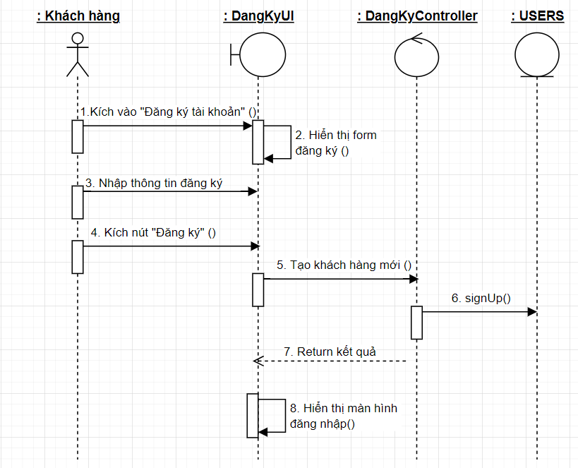

Hình 2.9: Biểu đồ trình tự Usecase Đăng ký

### Biểu đồ trình tự Usecase Usecase Đăng nhập

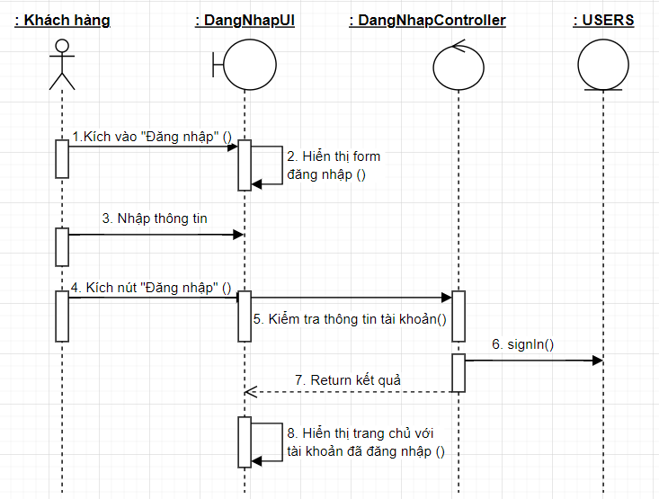

Hình 2.10: Biểu đồ trình tự Usecase Đăng nhập

### Biểu đồ trình tự Usecase Xem danh sách sản phẩm

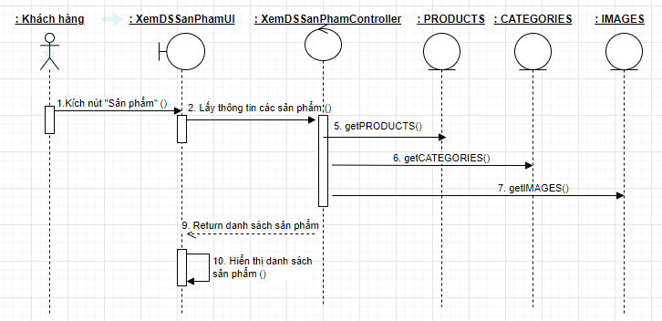

Hình 2.13: Biểu đồ trình tự Usecase Xem danh sách sản phẩm

### Biểu đồ trình tự Usecase Xem chi tiết sản phẩm

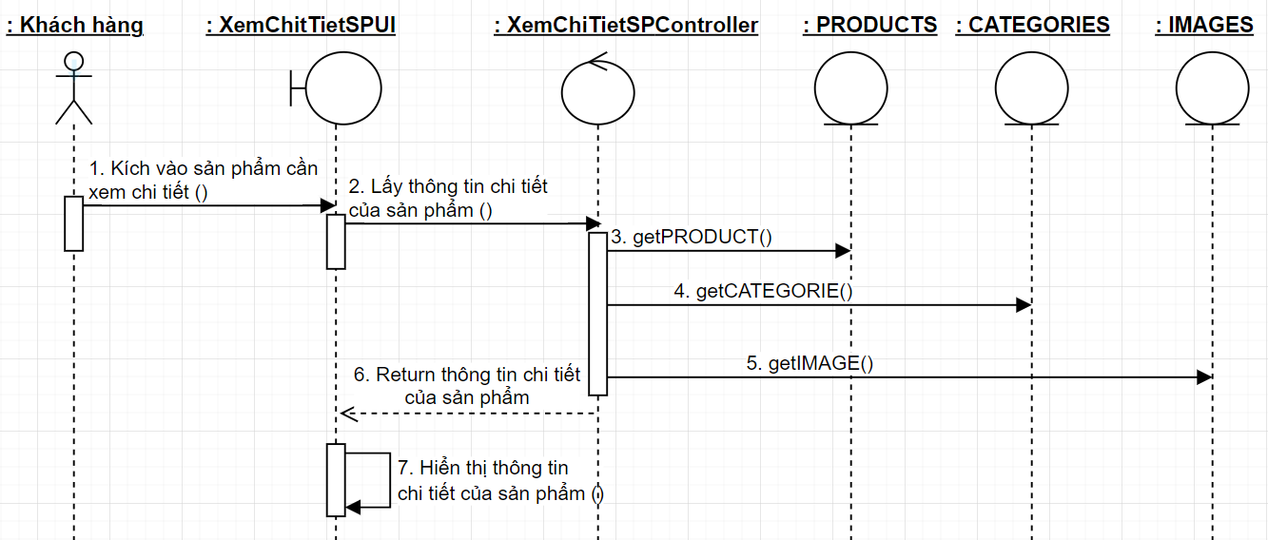

Hình 2.14: Biểu đồ trình tự Usecase Xem chi tiết sản phẩm

### Biểu đồ trình tự Usecase Xem sản phẩm theo danh mục

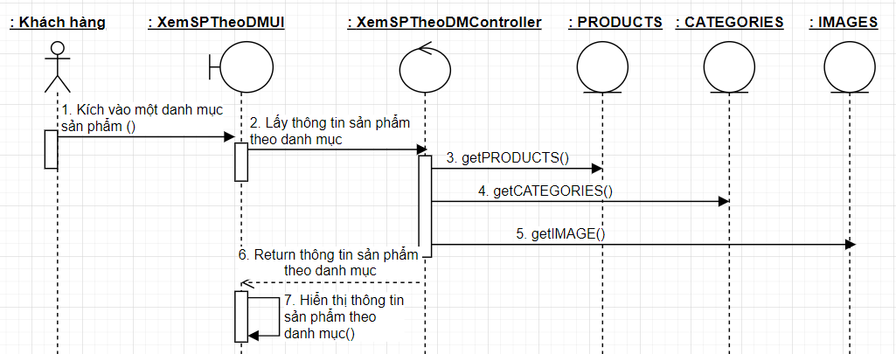

Hình 2.15: Biểu đồ trình tự Usecase Xem sản phẩm theo danh mục

### Biểu đồ trình tự Usecase Tìm kiếm sản phẩm

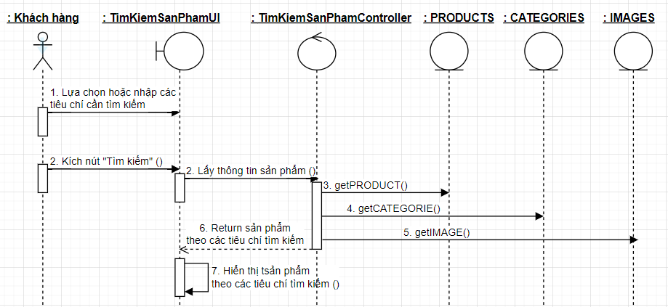

Hình 2.16: Biểu đồ trình tự Usecase Tìm kiếm sản phẩm

### Biểu đồ trình tự Usecase Thêm sản phẩm vào giỏ hàng

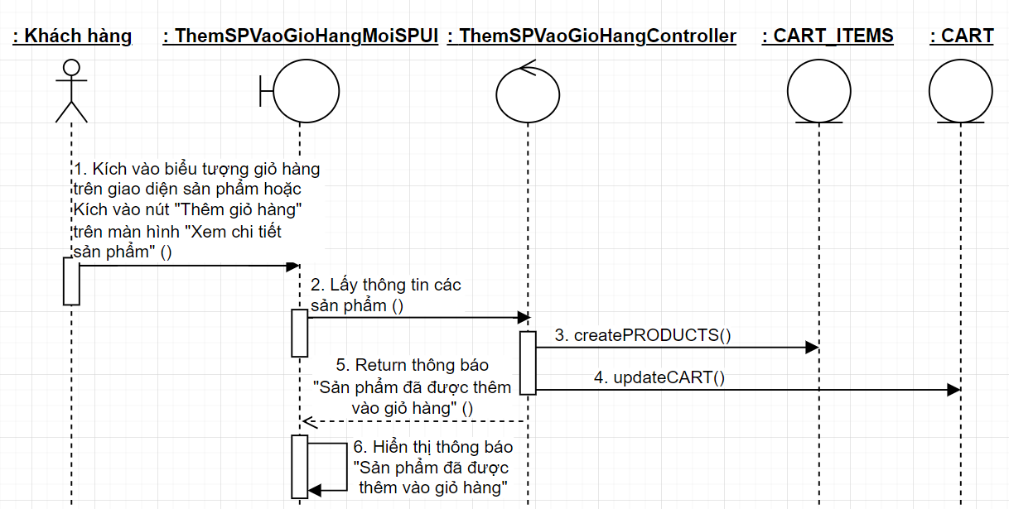

Hình 2.17: Biểu đồ trình tự Usecase Thêm sản phẩm vào giỏ hàng

### Biểu đồ trình tự Usecase Đặt hàng

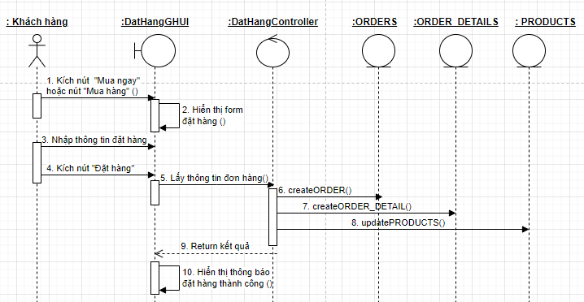

Hình 2.18: Biểu đồ trình tự Usecase Đặt hàng

### Biểu đồ trình tự Usecase Quản lý giỏ hàng

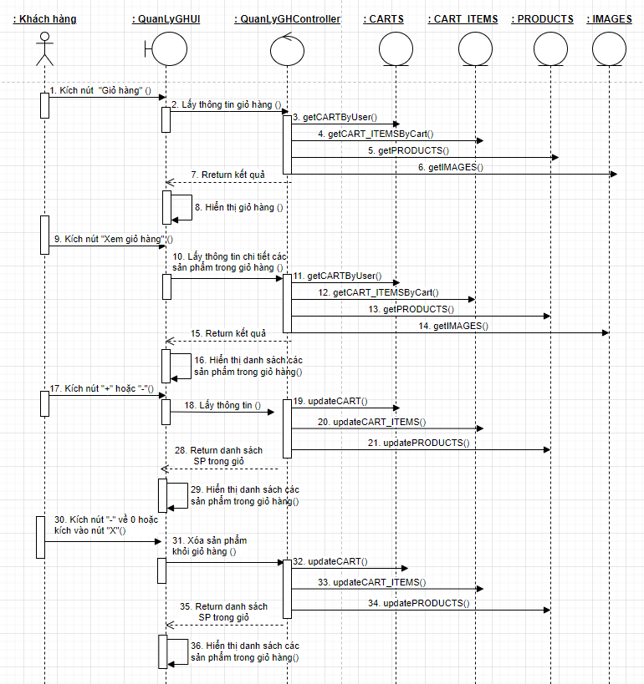

Hình 2.19: Biểu đồ trình tự Usecase Quản lý giỏ hảng

### Biểu đồ trình tự Usecase Quản lý danh mục

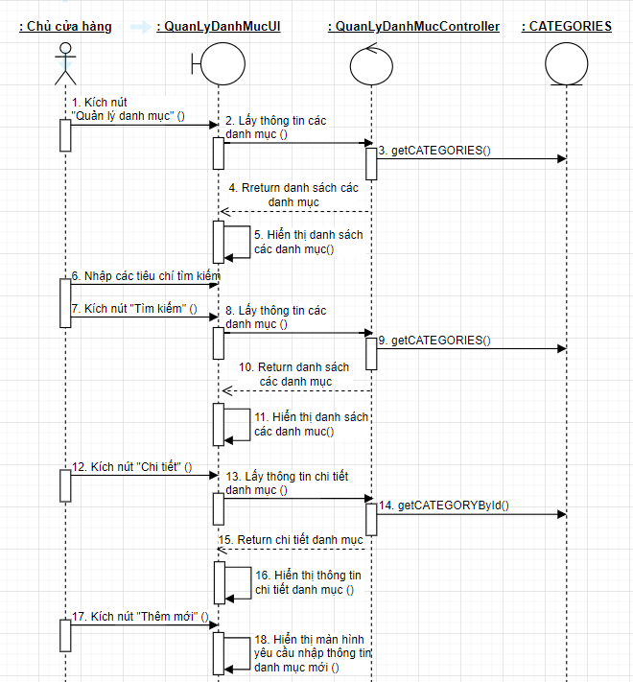

Hình 2.21: Biểu đồ trình tự Usecase Quản lý danh mục (h1)

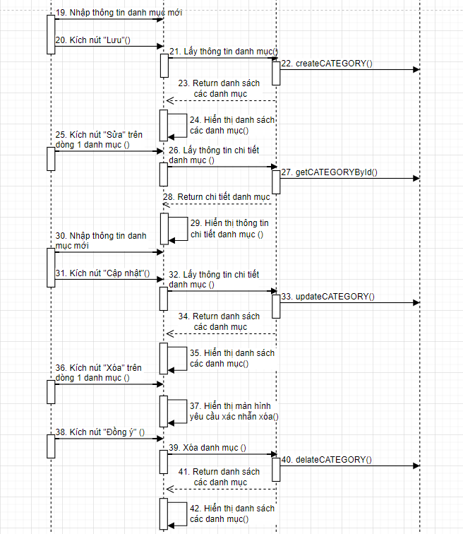

Hình 2.22: Biểu đồ trình tự Usecase Quản lý danh mục (h2)

### Biểu đồ trình tự Usecase Quản lý sản phẩm

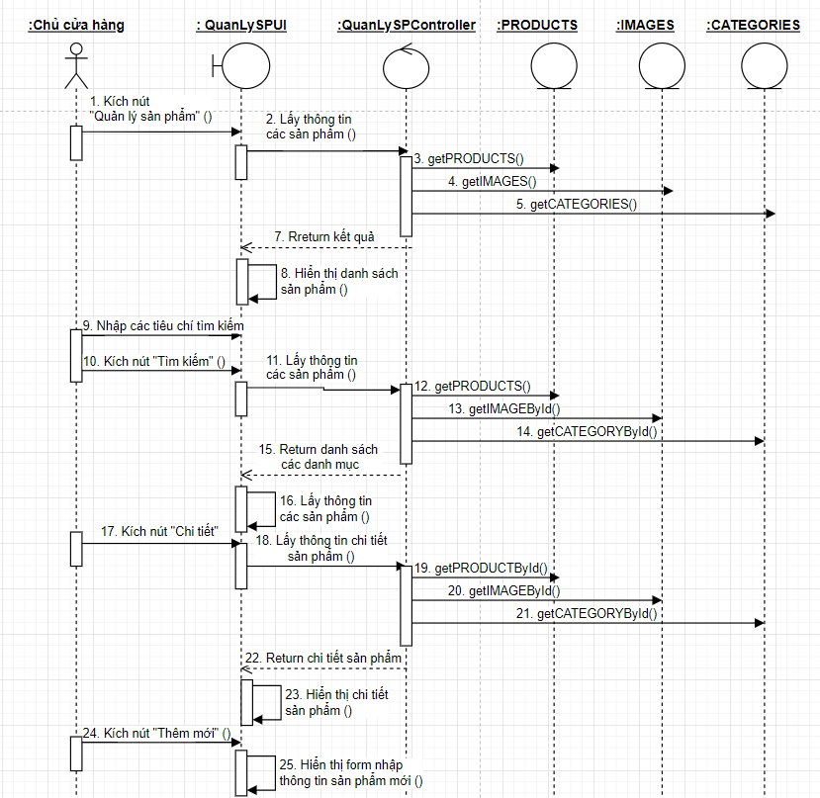

Hình 2.25: Biểu đồ trình tự Usecase Quản lý sản phẩm (h1)

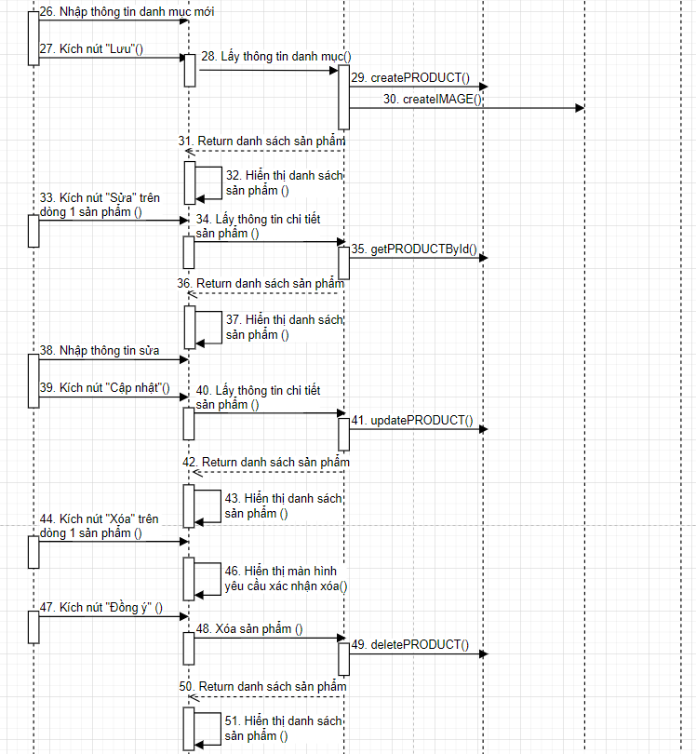

Hình 2.26: Biểu đồ trình tự Usecase Quản lý sản phẩm (h2)

### Biểu đồ trình tự Usecase Quản lý tài khoản

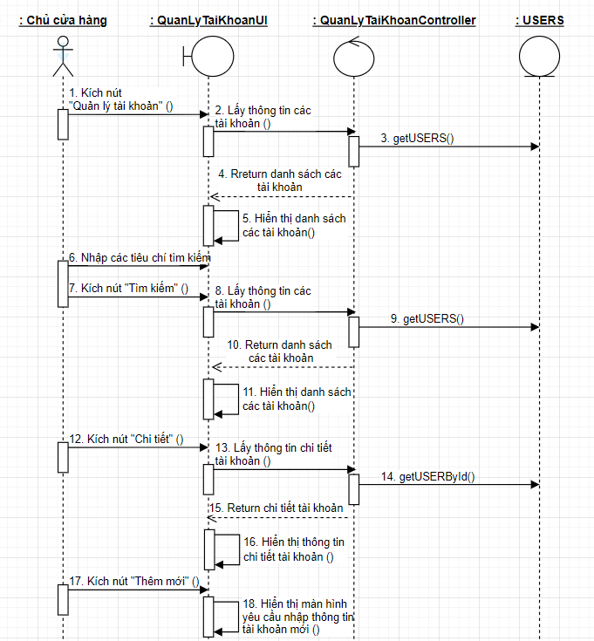

Hình 2.27: Biểu đồ trình tự Usecase Quản lý tài khoản (h1)

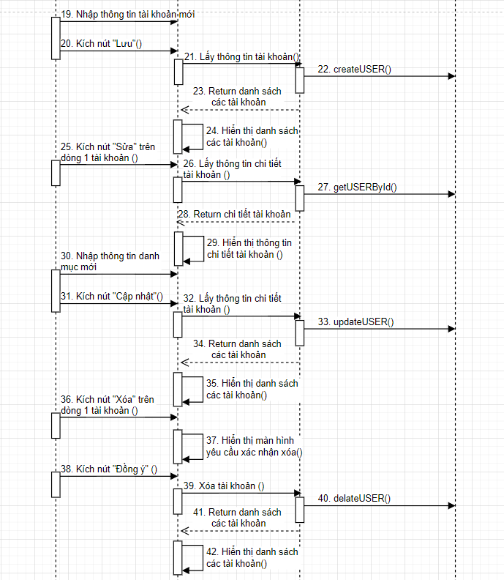

Hình 2.28: Biểu đồ trình tự Usecase Quản lý tài khoản (h2)

### Biểu đồ trình tự Usecase Quản lý đơn hàng

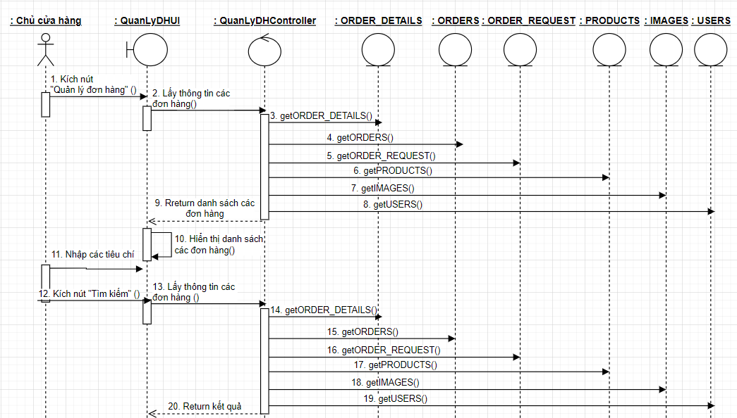

Hình 2.29: Biểu đồ trình tự Usecase Quản lý đơn hàng (h1)

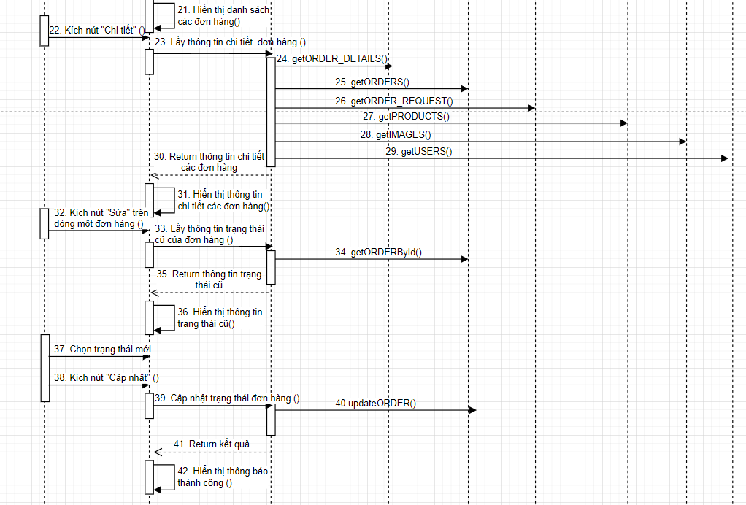

Hình 2.30: Biểu đồ trình tự Usecase Quản lý đơn hàng (h2)

## Biểu đồ hoạt động

### Biểu đồ hoạt động Usecase Đăng nhập

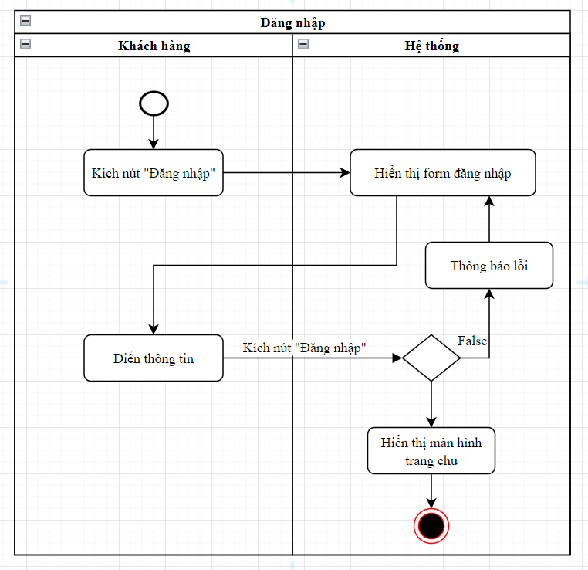

Hình 2.32: Biểu đồ hoạt động Usecase Đăng nhập

### Biểu đồ hoạt động Usecase Đăng ký

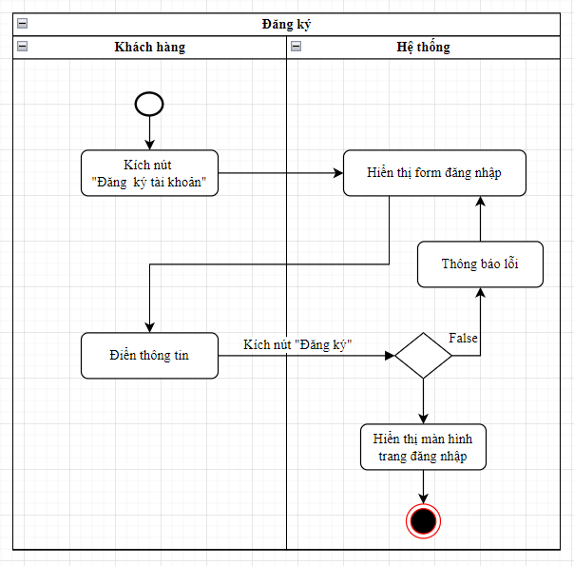

Hình 2.33: Biểu đồ hoạt động Usecase Đăng ký

### Biểu đồ hoạt động Usecase Xem danh sách sản phẩm

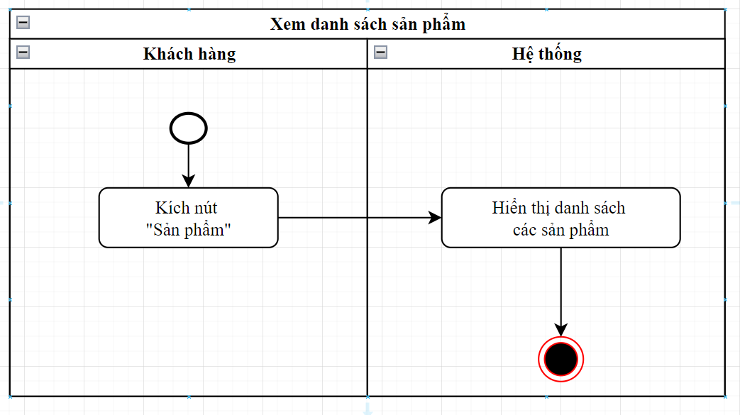

Hình 2.35: Biểu đồ hoạt động Usecase Xem danh sách sản phẩm

### Biểu đồ hoạt động Usecase Xem chi tiết sản phẩm

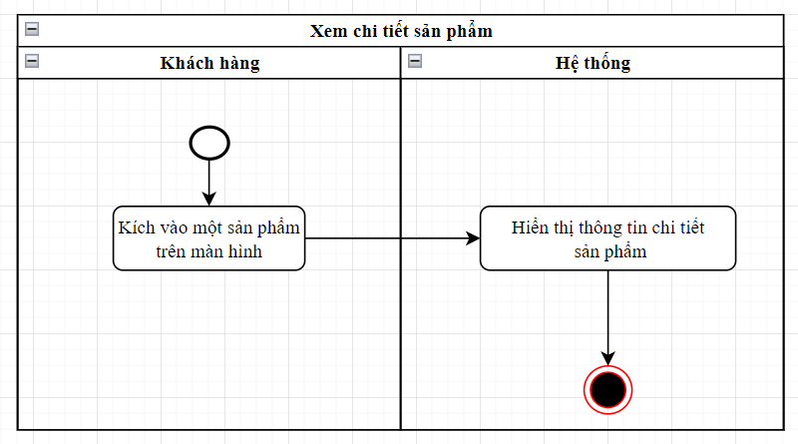

Hình 2.36: Biểu đồ hoạt động Usecase Xem chi tiết sản phẩm

### Biểu đồ hoạt động Usecase Xem sản phẩm theo danh mục

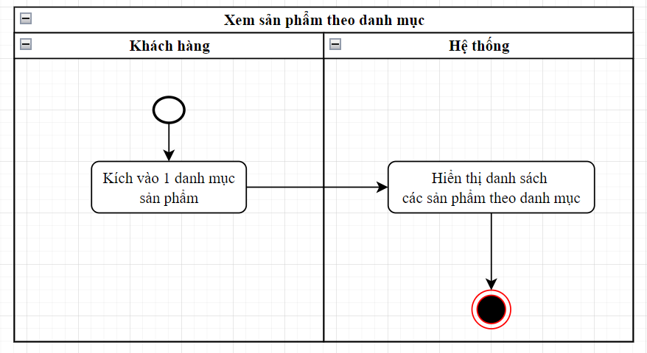

Hình 2.37: Biểu đồ hoạt động Usecase Xem sản phẩm theo danh mục

### Biểu đồ hoạt động Usecase Tìm kiếm sản phẩm

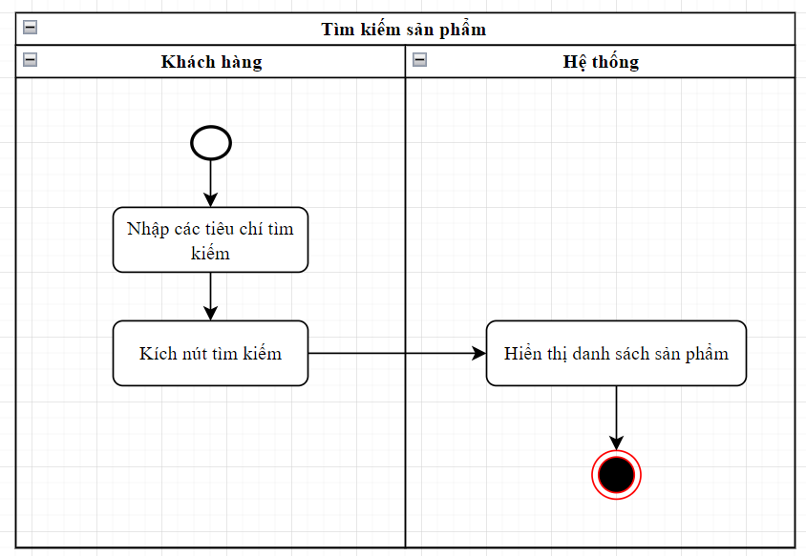

Hình 2.38: Biểu đồ hoạt động Usecase Tìm kiếm sản phẩm

### Biểu đồ hoạt động Usecase Thêm sản phẩm vào giỏ hàng

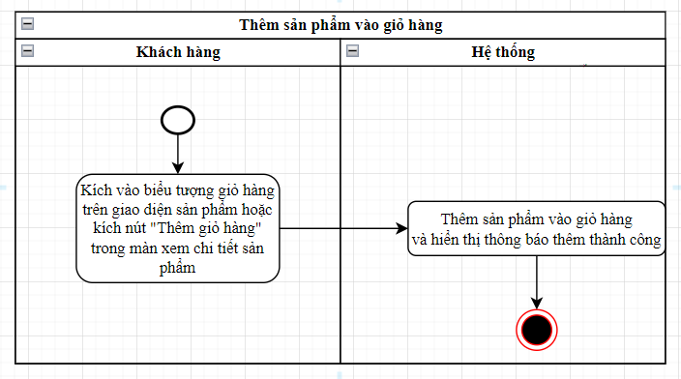

Hình 2.39: Biểu đồ hoạt động Usecase Thêm sản phẩm vào giỏ hàng

### Biểu đồ hoạt động Usecase Quản lý giỏ hàng

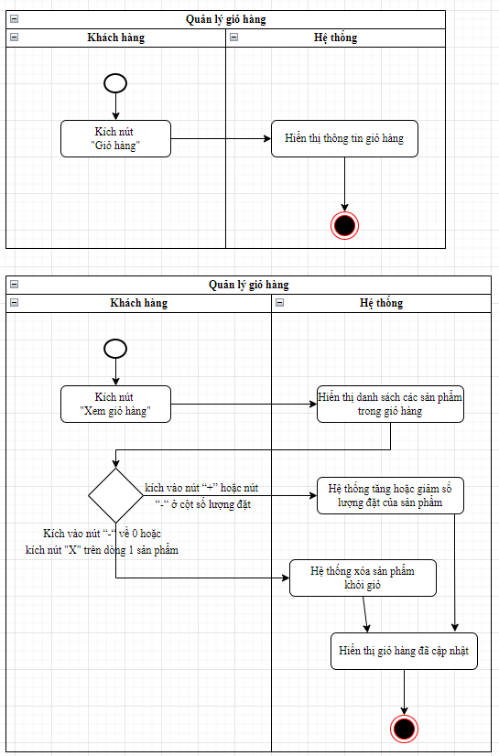

Hình 2.40: Biểu đồ hoạt động Usecase Quản lý giỏ hàng

### Biểu đồ hoạt động Usecase Đặt hàng

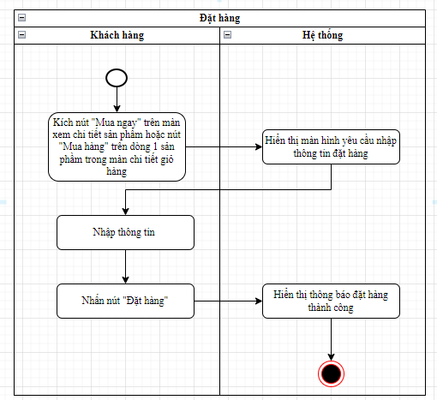

Hình 2.41: Biểu đồ hoạt động Usecase Đặt hàng

### Biểu đồ hoạt động Usecase Quản lý danh mục

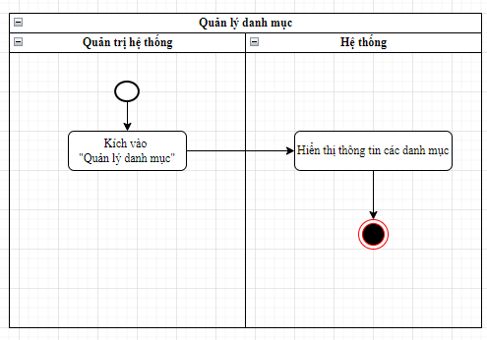

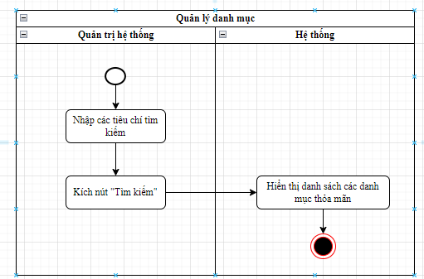

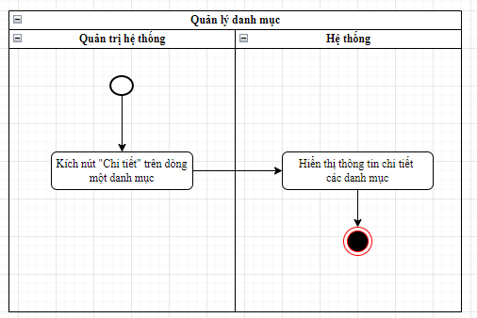

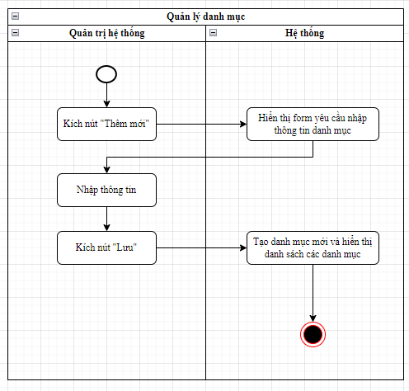

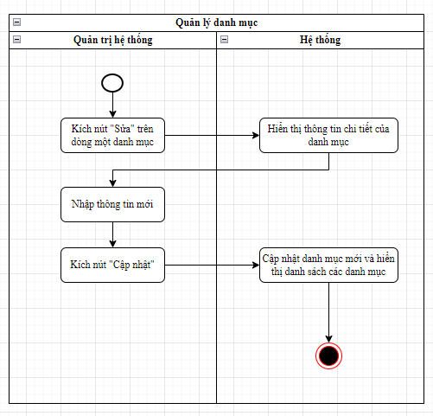

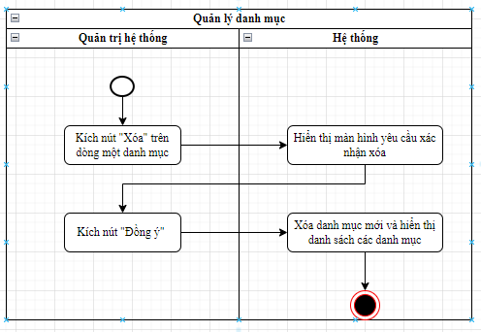

Hình 2.43: Biểu đồ hoạt động Usecase Quản lý danh mục

### Biểu đồ hoạt động Usecase Quản lý sản phẩm

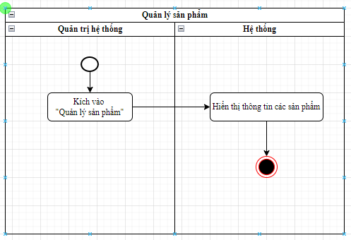

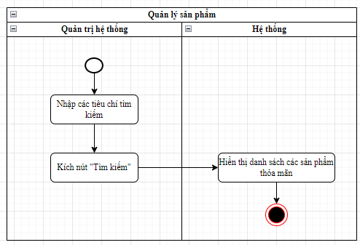

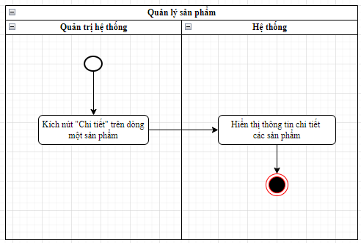

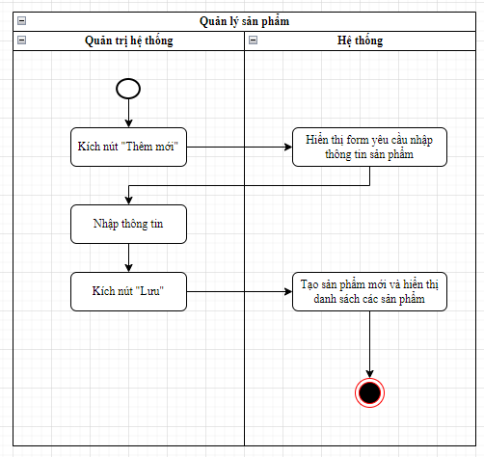

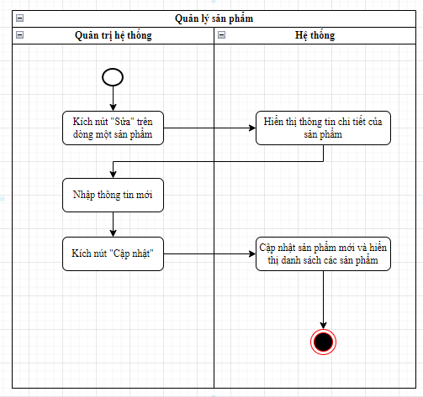

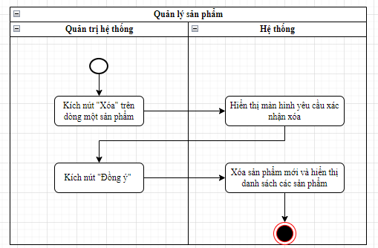

Hình 2.45: Biểu đồ hoạt động Usecase Quản lý sản phẩm

### Biểu đồ hoạt động Usecase Quản lý tài khoản

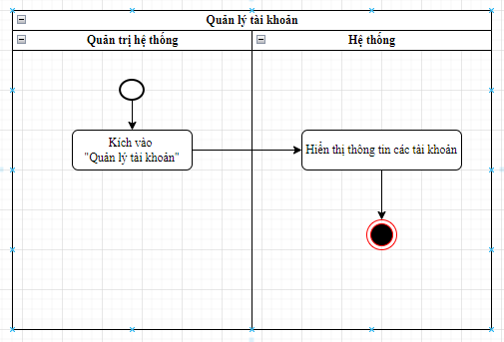

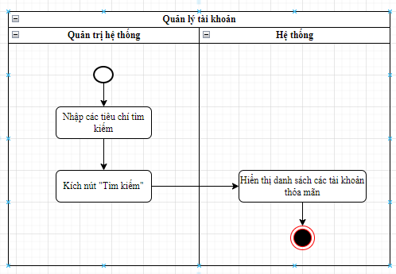

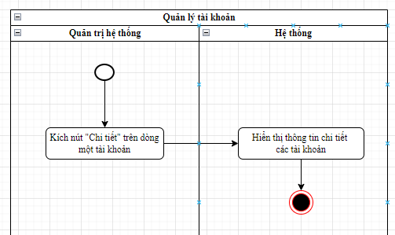

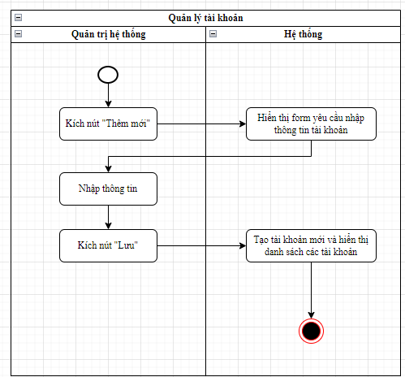

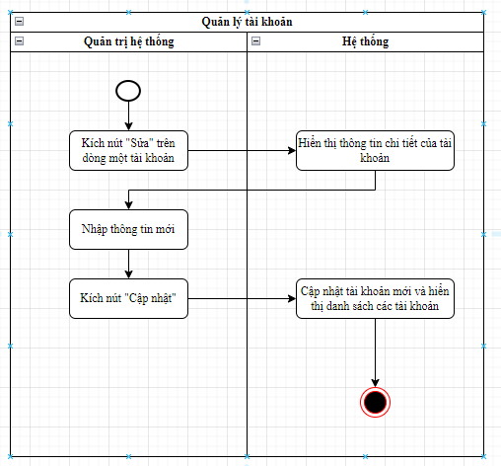

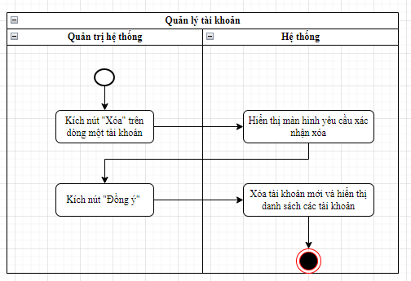

Hình 2.46: Biểu đồ hoạt động Usecase Quản lý tài khoản

### Biểu đồ hoạt động Usecase Quản lý đơn hàng

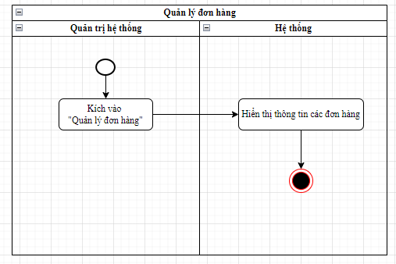

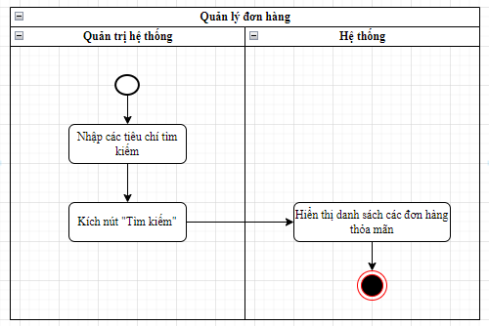

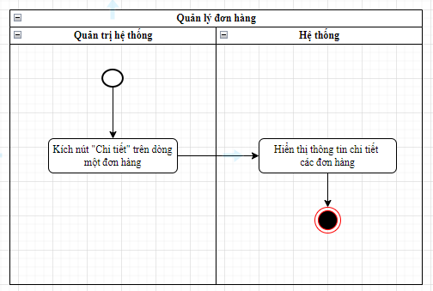

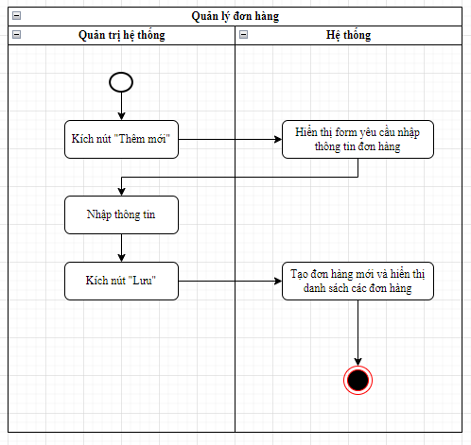

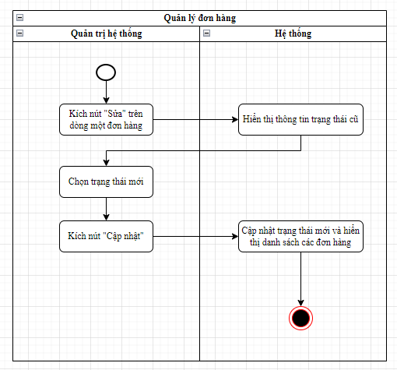

Hình 2.47: Biểu đồ hoạt động Usecase Quản lý tài khoản

## Thiết kế cơ sở dữ liệu

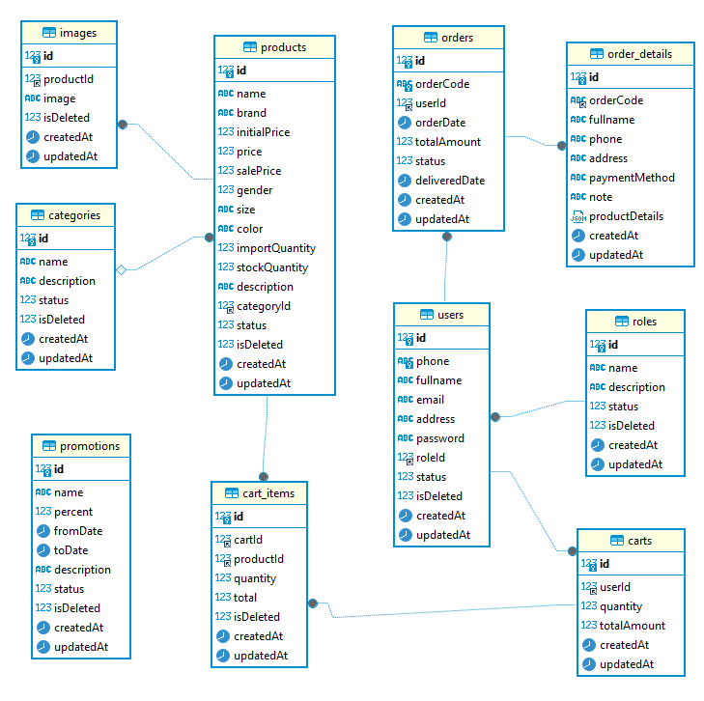

Hình 2.49: Thiết kế cơ sở dữ liệu

## Thiết kế giao diện

### Thiết kế giao diện Đăng nhập

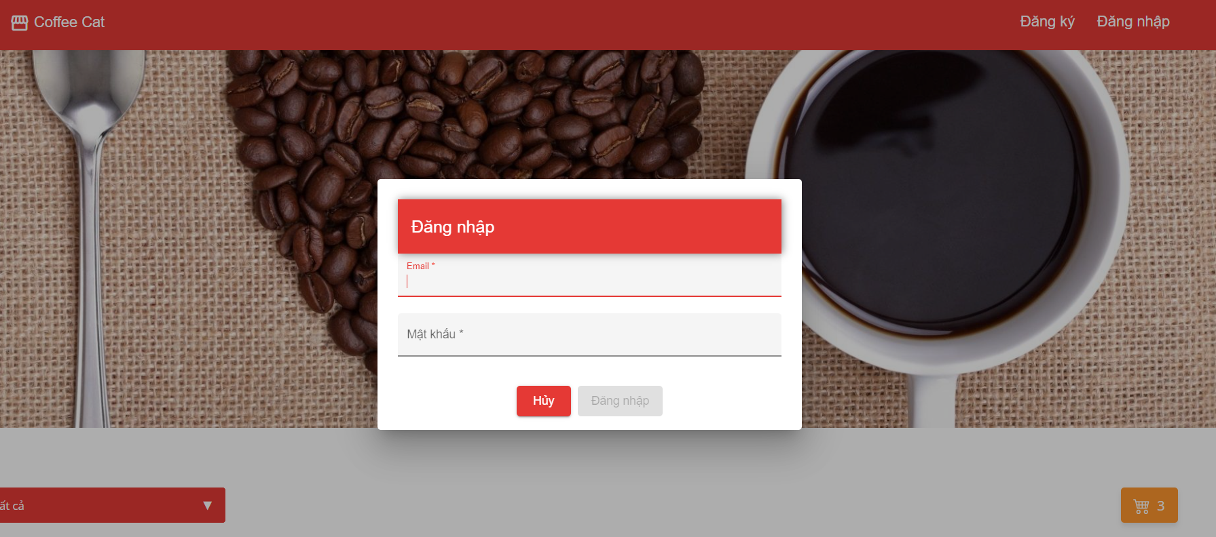

Hình 2.50: Thiết kế giao diện Đăng nhập

### Thiết kế giao diện Đăng ký

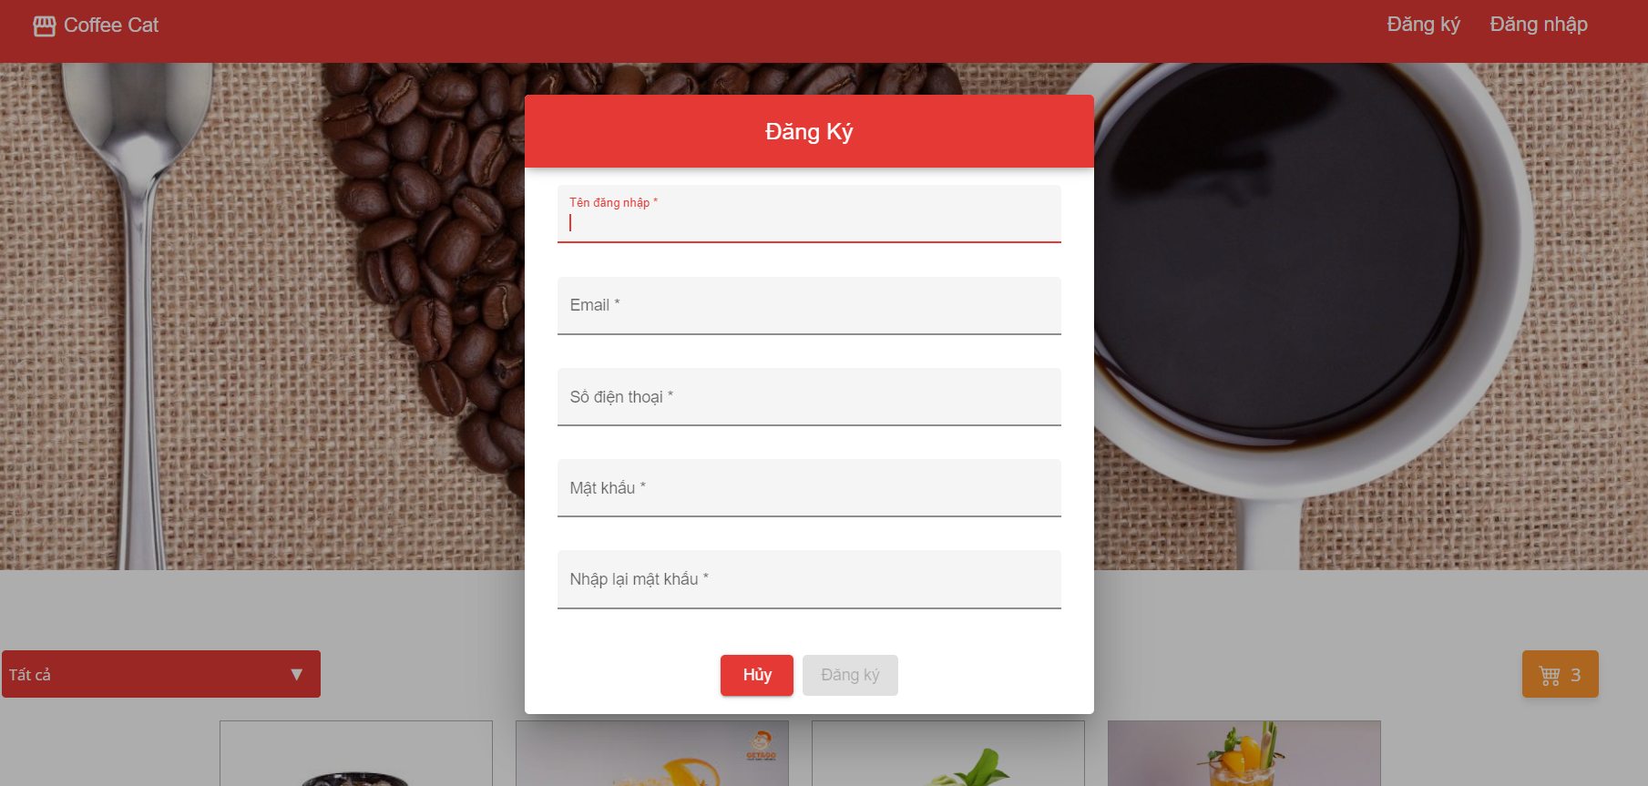

Hình 2.51: Thiết kế giao diện Đăng ký

### Thiết kế giao diện Trang chủ

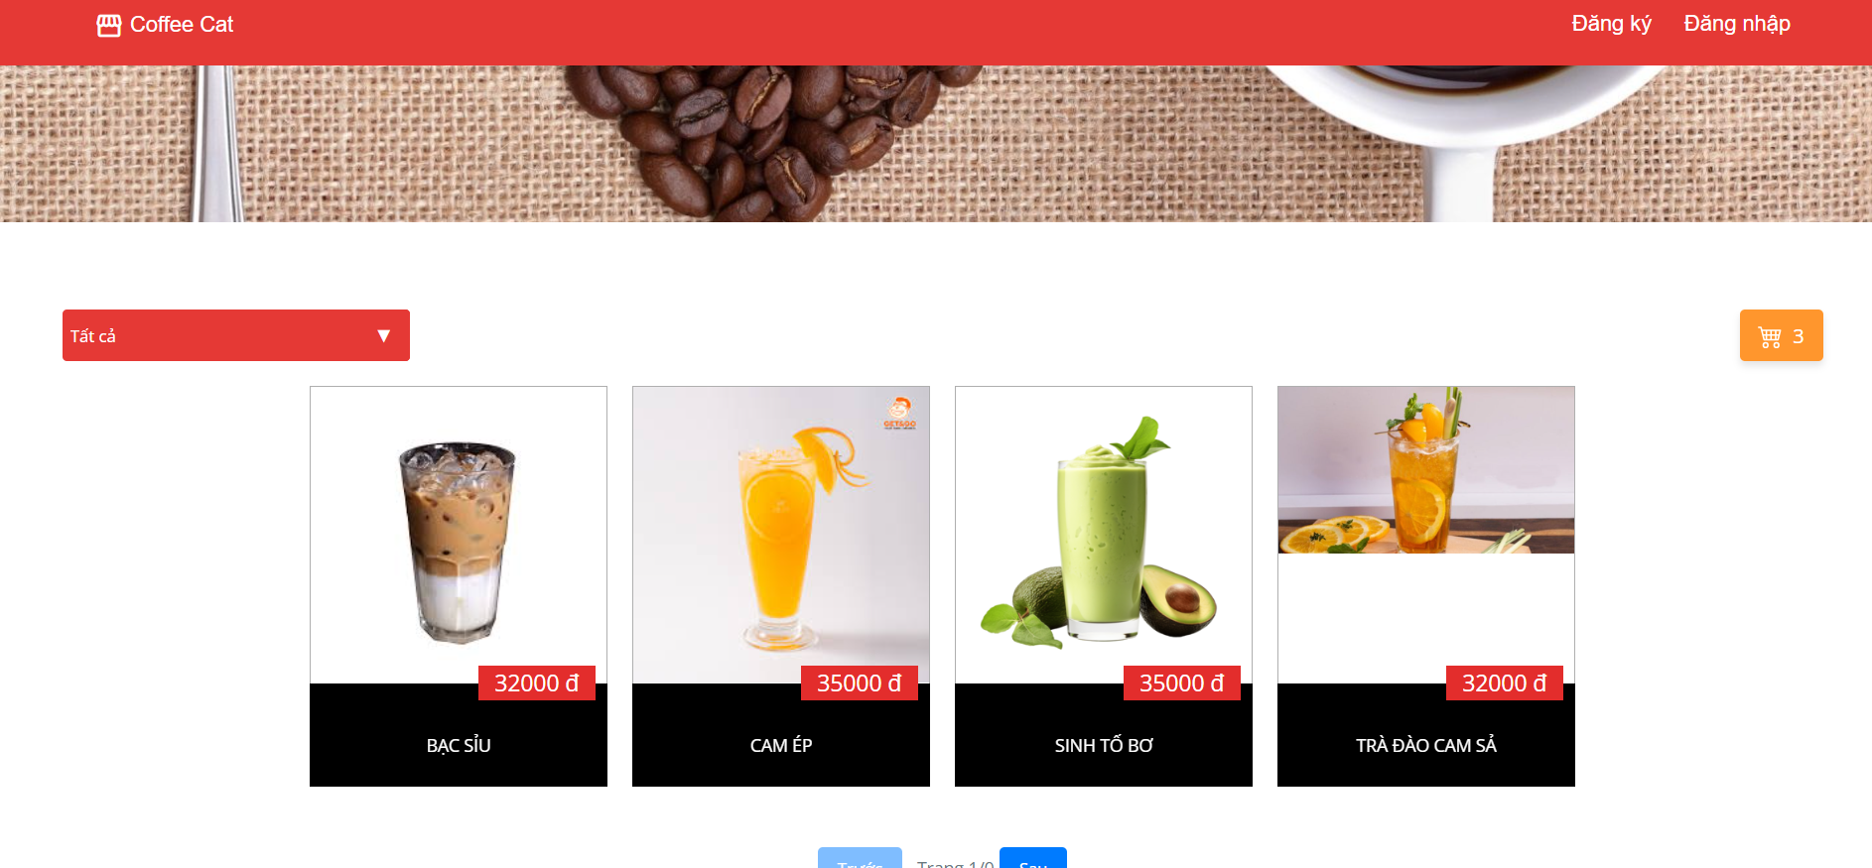

Hình 2.52: Thiết kế giao diện Trang chủ

### Thiết kế giao diện Xem chi tiết sản phẩm

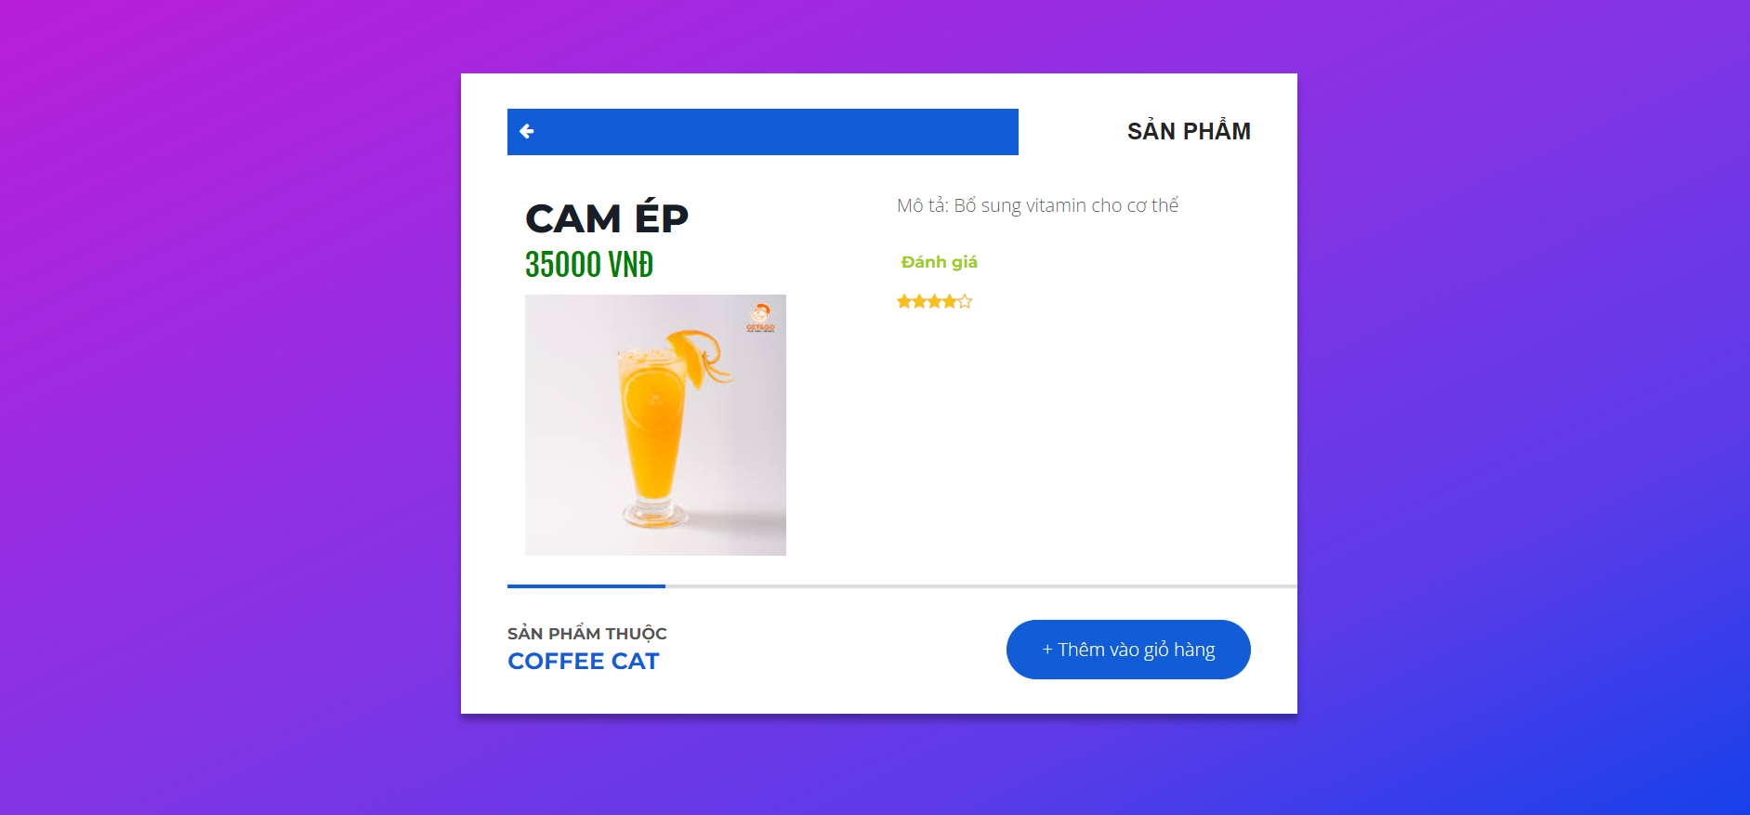

Hình 2.53: Thiết kế giao diện Xem chi tiết sản phẩm

### Thiết kế giao diện Đặt hàng

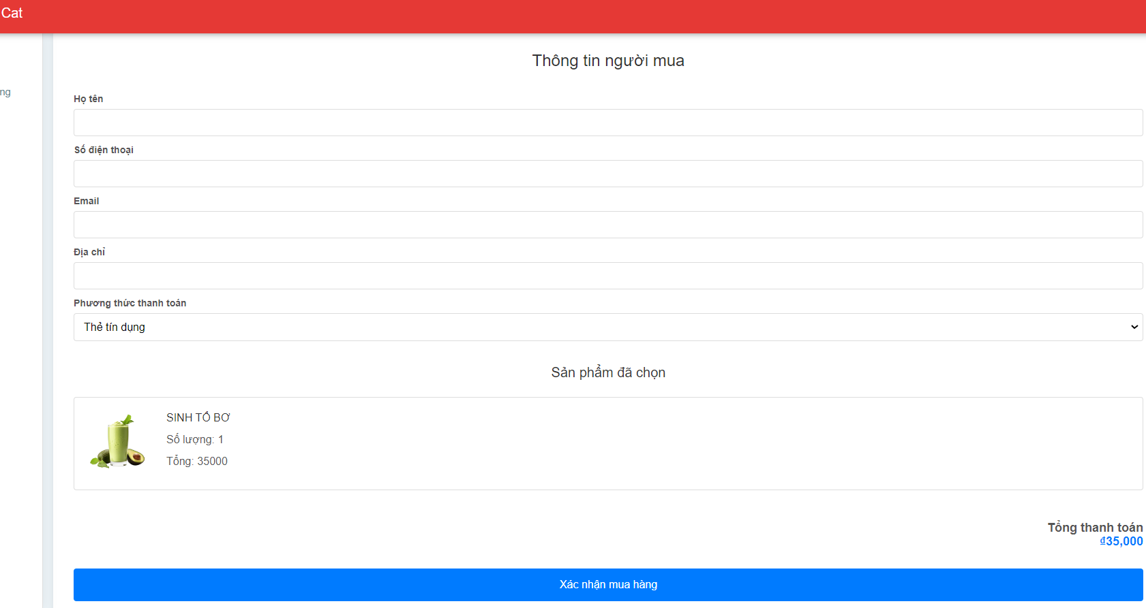

Hình 2.55: Thiết kế giao diện Đặt hàng

### Thiết kế giao diện Quản lý sản phẩm

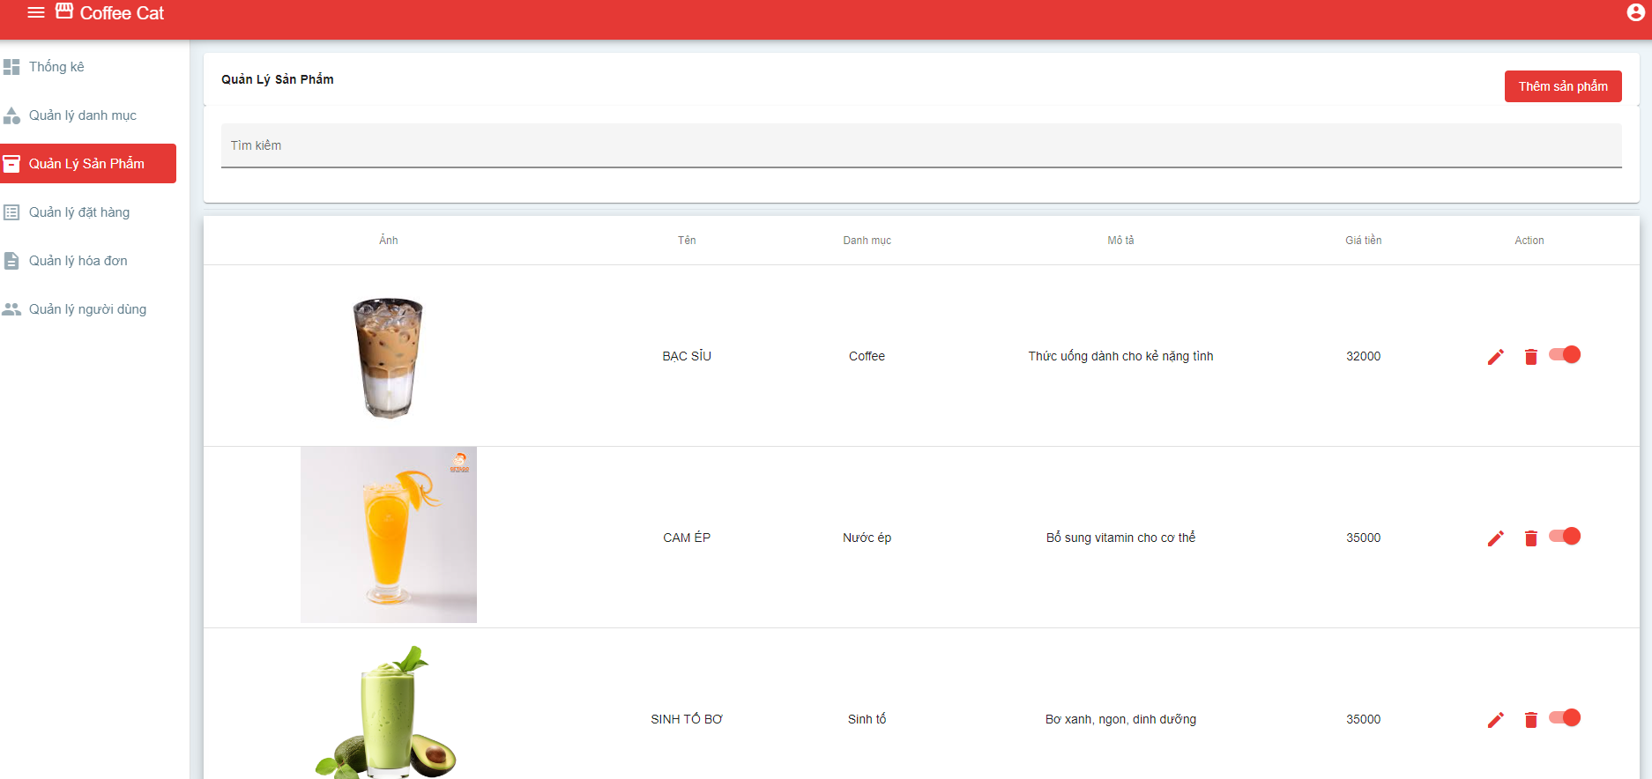

Hình 2.56: Thiết kế giao diện Quản lý sản phẩm

### Thiết kế giao diện Quản lý tài khoản

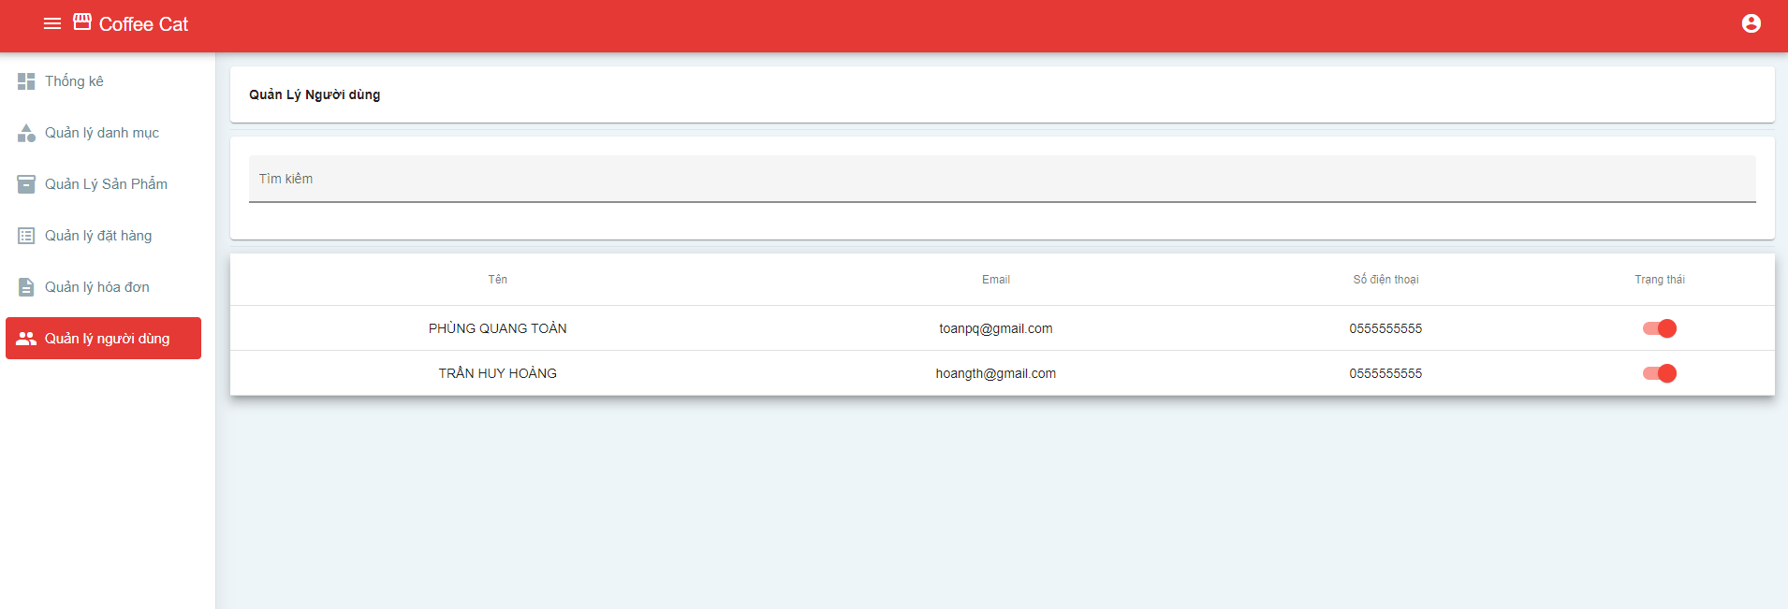

Hình 2.57: Thiết kế giao diện Quản lý tài khoản

### Thiết kế giao diện Quản lý đơn hàng

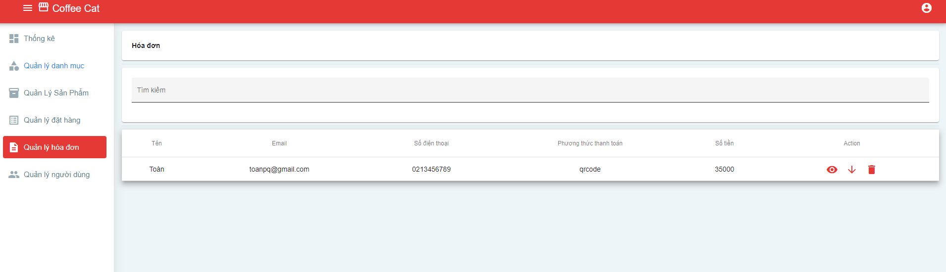

Hình 2.58: Thiết kế giao diện Quản lý đơn hóa

### Thiết kế giao diện Thêm sản phẩm

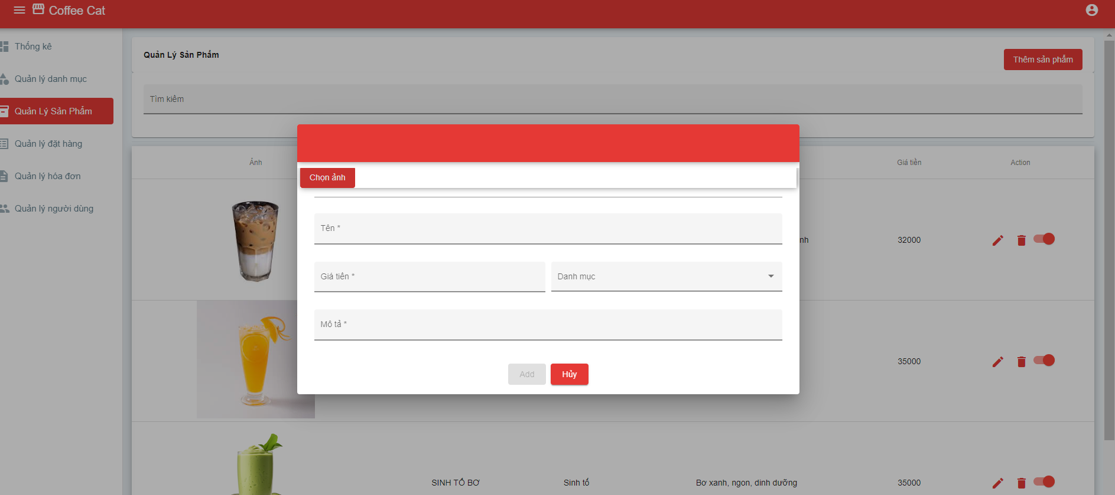

Hình 2.59: Thiết kế giao diện Thêm sản phẩm

# CÀI ĐẶT VÀ KIỂM THỬ CHƯƠNG TRÌNH

## Cài đặt chương trình

### Cài đặt NodeJS

Tải Node.js Installer: Truy cập trang chủ Node.js (<https://nodejs.org/>) và tải về bản cài đặt phù hợp với hệ điều hành của bạn (Windows, macOS, hoặc Linux).

Chạy Installer: Mở file cài đặt vừa tải về và làm theo hướng dẫn để cài đặt Node.js trên máy tính.

Kiểm tra cài đặt: Sau khi cài đặt xong, mở terminal (hoặc command prompt) và gõ lệnh sau để kiểm tra phiên bản Node.js và npm (Node Package Manager) đã được cài đặt thành công:

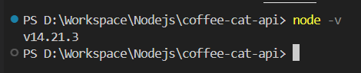

Hình 3.1: Kiểm tra cài đặt NodeJS

### Cài đặt MySQL

**Cài đặt MySQL Server**

Tải MySQL Installer: Truy cập trang chủ MySQL (<https://www.mysql.com/>) và tải về bản cài đặt MySQL Installer phù hợp với hệ điều hành của bạn.

Chạy MySQL Installer: Mở file cài đặt vừa tải về và làm theo hướng dẫn để cài đặt MySQL Server trên máy tính. Trong quá trình cài đặt, bạn sẽ được yêu cầu chọn loại cài đặt (Developer Default là lựa chọn tốt cho phát triển), cấu hình root password và các tùy chọn khác.

**Cài đặt MySQL Client**

Trên Windows: MySQL client thường đã được cài đặt cùng với MySQL Server. Bạn có thể kiểm tra bằng cách mở terminal và gõ lệnh mysql.

Trên macOS và Linux: Bạn có thể cài đặt MySQL client bằng cách sử dụng package manager của hệ điều hành. Ví dụ, trên macOS, bạn có thể sử dụng Homebrew:

## Kiểm thử chương trình

### Lập kế hoạch kiểm thử

* Mục tiêu: Đảm bảo website bán quần áo hoạt động chính xác, hiệu quả và đáp ứng nhu cầu của người dùng.
* Phạm vi: Kịch bản kiểm thử bao gồm các chức năng chính của website:
* Trang chủ
* Danh mục sản phẩm
* Trang chi tiết sản phẩm
* Giỏ hàng
* Tìm kiếm
* Lọc sản phẩm
* Đăng ký tài khoản
* Đăng nhập
* Quản lý tài khoản
* Đặt hàng
* Quản lý đơn hàng
* Phương pháp:
* Kiểm thử chức năng
* Kiểm thử khả năng tương thích
* Kiểm thử hiệu suất
* Công cụ DevTools của trình duyệt

### Kịch bản kiểm thử

1. Trang chủ: Hiển thị banner, logo, slogan. Hiển thị danh mục sản phẩm nổi bật

2. Danh mục sản phẩm: Hiển thị danh sách sản phẩm theo danh mục. Cho phép lọc sản phẩm theo giá Cho phép sắp xếp sản phẩm theo giá, mới nhất. Hiển thị đầy đủ thông tin sản phẩm (tên, hình ảnh, giá, mô tả)

3. Trang chi tiết sản phẩm: Hiển thị hình ảnh sản phẩm, hiển thị thông tin sản phẩm (tên, giá, mô tả) Cho phép thêm sản phẩm vào giỏ hàng

4. Giỏ hàng: Hiển thị danh sách sản phẩm đã thêm Cho phép cập nhật số lượng sản phẩm. Cho phép xóa sản phẩm khỏi giỏ hàng. Hiển thị tổng giá trị đơn hàng. Cho phép đặt hàng

5. Đặt hàng: Cho phép nhập thông tin địa chỉ, tên, số điện thoại. Xác nhận đặt hàng thành công

6. Tìm kiếm: Cho phép tìm kiếm sản phẩm theo tên. Hiển thị kết quả tìm kiếm phù hợp. Cho phép lọc kết quả tìm kiếm

7. Lọc sản phẩm: Cho phép lọc sản phẩm theo danh mục, Hiển thị kết quả lọc phù hợp

8. Đăng ký tài khoản: Cho phép nhập thông tin tài khoản (tên, email, mật khẩu) Xác nhận đăng ký tài khoản thành công

9. Đăng nhập: Cho phép nhập thông tin đăng nhập (email, mật khẩu) Xác nhận đăng nhập thành công. Chuyển hướng đến trang chủ

10. Quản lý tài khoản: Cho phép thay đổi thông tin tài khoản Cho phép thay đổi mật khẩu Cho phép xem lịch sử mua hàng

### Kiểm thử chức năng phía khách hàng

Bảng 3.1: Kịch bản kiểm thử chức năng phía khách hàng

|  |  |  |  |  |
| --- | --- | --- | --- | --- |
| **STT** | **Case** | **Đầu vào** | **Đầu ra mong muốn** | **Kết quả** |
| 1 | Kiểm tra chức năng đăng nhập | Nhập email & mật khẩu đúng hợp lệ | Đăng nhập thành công, chuyển sang trang Trang chủ | Pass |
|  | Nhập tài khoản & mật khẩu không hợp lệ | Đăng nhập không thành công | Pass |
| 2 | Kiểm tra chức năng  đăng ký tài khoản | Nhập thông tin đăng ký hợp lệ | Đăng ký thành công chuyển sang trang Trang chủ | Pass |
|  |  | Nhập thông tin đăng ký không hợp lệ | Hệ thống thông báo đăng kí không hợp lệ | Pass |
| 3 | Kiểm tra chức năng quên mật khẩu | Nhập email hợp lệ (Điều kiện:Email đã tồn tại trong db ) | -Hệ thống sẽ gửi link đính kèm token về email người dùng (có thời hạn sử dụng trong vòng 15 phút) -Khi người dùng click vào link thì sẽ hiện lên màn hình như ảnh | Pass |
| 4 |  | Nhập email không hợp lệ | Hiển thị thông báo lỗi:”Email không hợp lệ “ | Pass |
| 5 | Kiểm tra chức năng đăng xuất | Đăng xuất tài khoản | Đăng xuất khỏi tài khoản, chuyển sang trang đăng nhập | Pass |
| 6 | Kiểm tra chức năng  tìm kiếm sản phẩm | Nhập từ khóa sản phẩm cần tìm có tồn tại | Hiển thị tất cả các sản phẩm chứa từ khóa vừa nhập. | Pass |
| Nhập từ khóa sản phẩm cần tìm không tồn tại | Không tìm thấy sản phẩm nào. | Pass |
| 7 | Kiểm tra chức năng  xem chi tiết sản phẩm | Đã đăng nhập vào hệ thống | Xem được thông tin chi tiết sản phẩm | Pass |
| Chưa đăng nhập vào hệ thống | Không xem được thông tin chi tiết sản phẩm | Pass |
| 8 | Kiểm tra chức năng thêm sản  phẩm vào giỏ hàng | Đã đăng nhập vào hệ thống | Hệ thống thông báo thêm sản phẩm vào giỏ hàng thành công. | Pass |
| Chưa đăng nhập vào hệ thống | Không thêm sản phầm vào giỏ hàng khi chưa đăng nhập | Pass |
| 9 | Kiểm tra chức năng xóa sản  phẩm trong giỏ hàng | Đã đăng nhập vào hệ thống | Cập nhật các sản phẩm trong giỏ hàng thành công. | Pass |
| Chưa đăng nhập vào hệ thống | Không xoá được sản phẩm trong giỏ hàng | Pass |
| 10 | Kiểm tra chức năng đặt hàng | Đã đăng nhập vào hệ thống | Cho phép khách hàng tiếp tục đặt hàng và thanh toán. | Pass |
| Chưa đăng nhập vào hệ thống | Yêu cầu khách hàng  đăng nhập trước khi đặt hàng | Pass |
| 11 | Kiểm tra chức năng  hủy đơn đặt hàng | Đã đăng nhập vào hệ thống | Hủy thành công đơn đặt hàng chưa được duyệt. | Pass |
| 12 | Kiểm tra chức năng  xem thông tin tài khoản | Đã đăng nhập vào hệ thống | Xem được thông tin tài khoản. | Pass |

### Kiểm thử chức năng phía chủ cửa hàng

Bảng 3.2: Kịch bản kiểm thử chức năng phía chủ cửa hàng

|  |  |  |  |  |
| --- | --- | --- | --- | --- |
| **ID** | **Case** | **Đầu vào** | **Đầu ra mong muốn** | **Kết quả** |
| 1 | Kiểm tra chức năng thêm mới “Sản phẩm” | Nhập dữ liệu hợp  lệ | Thêm mới sản phẩm  thành công | Pass |
| Nhập dữ liệu  không hợp lệ | Không thêm mới được sản phẩm | Pass |
| 2 | Kiểm tra chức năng xóa sản phẩm | Đồng ý xóa sản phẩm | Sản phẩm vừa xóa sẽ đc chuyển vào thùng rác. | Pass |
| Hủy xóa sản phẩm | Sản phẩm vừa chọn vẫn hiển thị trong danh sách sản phẩm | Pass |
| 3 | Kiểm tra chức năng tìm kiếm sản phẩm | Nhập sản phẩm  có tồn tại | Hiển thị tất cả sản phẩm chứa ký tự vừa nhập trên màn hình | Pass |
| Nhập sản phẩm  không tồn tại | Không hiển thị bản ghi nào | Pass |
| 4 | Kiểm tra chức năng thống kê doanh số | Thống kê số  lượng hàng bán | Hiển thị trang thống kê doanh số | Pass |
| 5 | Kiểm tra chức năng đăng nhập của trang quản trị | Nhập tài khoản và mật khẩu hợp lệ | Đăng nhập thành công  vào trang chủ | Pass |
| Nhập tài khoản và mật khẩu  không hợp lệ | Đăng nhập không thành công | Pass |
| 6 | Kiểm tra chức năng đăng xuất | Đăng xuất tài khoản | Thoát khỏi tài khoản, chuyển về trang đăng nhập | Pass |
| 7 | Kiểm tra danh sách đơn đặt hàng | Kiểm tra hiển thị danh sách các đơn hàng | Hiển thị thông tin các đơn đặt hàng | Pass |
| 8 | Cập nhật trạng các thái đơn đặt hàng | Cập nhật trạng thái: xác nhận đơn, hủy đơn,  v.v | Cập nhật trạng thái thành công | Pass |
| 9 | Kiểm tra danh sách khách hàng | Kiểm tra hiển thị danh sách khách hàng | Hiển thị danh sách tất cả các khách hàng ra màn hình | Pass |
| 10 | Kiểm tra chức năng xóa user | Đồng ý xóa | Khách hàng vừa xóa sẽ được chuyển vào thùng rác. | Pass |
| Hủy xóa | Khách hàng vừa chọn vẫn hiển thị trong danh sách khách hàng | Pass |
| 11 | Chức năng xem đơn hàng | Xem chi tiết đơn hàng đã được đặt bên user của một người | Khi click vào button xem đơn hàng thì sẽ hiển thị các đơn hàng người dùng đó đã đặt | Pass |
| 12 |  | Xem chi tiết tất cả các đơn hàng đã được đặt | Khi click vào button xem đơn hàng thì sẽ hiển thị tất cả các đơn hàng đã đặt | Pass |

# KẾT LUẬN VÀ KIẾN NGHỊ

**Kết luận**

Đề tài đã thành công xây dựng một hệ thống website bán hàng trực tuyến hoàn chỉnh cho cửa hàngbán đồ uống Coffee Cat, đáp ứng các yêu cầu về chức năng và phi chức năng. Hệ thống sử dụng các công nghệ tiên tiến như Node.js, Angular và MySQL để tạo ra một giao diện người dùng thân thiện, dễ sử dụng và một hệ thống quản lý mạnh mẽ, bảo mật.

Việc triển khai website bán hàng trực tuyến mang lại nhiều lợi ích cho cửa hàng Coffee Cat như:

Nâng cao trải nghiệm khách hàng: Cung cấp trải nghiệm mua sắm trực tuyến tiện lợi, nhanh chóng và đa dạng hơn cho khách hàng.

Tối ưu hóa quản lý: Quản lý sản phẩm, đơn hàng, khách hàng một cách hiệu quả và chính xác hơn nhờ vào các công cụ quản lý và thống kê báo cáo.

Thu thập và phân tích dữ liệu: Hiểu rõ hơn về hành vi mua sắm của khách hàng để đưa ra các chiến lược kinh doanh phù hợp.

**Kiến nghị:**

Để phát huy tối đa hiệu quả của website bán hàng, cửa hàng bán đồ uống Coffee Cat cần thực hiện các hoạt động sau:

Tiếp thị và quảng bá website: Sử dụng các kênh tiếp thị trực tuyến như SEO, quảng cáo Google, Facebook, mạng xã hội,... để thu hút khách hàng truy cập website.

Chăm sóc khách hàng: Đầu tư vào việc chăm sóc khách hàng trực tuyến thông qua chat, email, điện thoại để giải đáp thắc mắc và hỗ trợ khách hàng nhanh chóng.

Cập nhật và nâng cấp website: Thường xuyên cập nhật sản phẩm mới, cải tiến giao diện và tính năng của website để giữ chân khách hàng và thu hút khách hàng mới.

**Hướng phát triển trong tương lai**

Hệ thống hiện tại chưa có nhân viên, thêm quyền nhân viên, để thực hiện các chức năng khác.

Tích hợp thanh toán online.

# TÀI LIỆU THAM KHẢO

**Tài liệu tiếng Việt**

1. Phạm Quang Minh (2023). Node.js & Express.js: Xây dựng ứng dụng web từ A đến Z. NXB Thông tin và Truyền thông.
2. Nguyễn Văn A (2022). Angular: Hướng dẫn toàn diện và thực hành. NXB Khoa học và Kỹ thuật.
3. Lê Hồng Phong (2021). MySQL: Cơ sở dữ liệu cho người mới bắt đầu. NXB Giáo dục Việt Nam.
4. Trần Văn B (2020). RESTful API với Node.js và Express.js. NXB Trẻ.
5. Vũ Thị C (2019). Xây dựng ứng dụng web bán hàng với Angular và Node.js. (Luận văn thạc sĩ). Đại học Công nghệ Thông tin.

**Tài liệu tiếng Anh**

1. Brad Traversy (2023). MERN Stack Front To Back: Full Stack React, Redux & Node.js. Udemy.
2. Maximilian Schwarzmüller (2022). Angular - The Complete Guide (2022 Edition). Udemy.
3. Anthony Alicea (2021). The Complete Node.js Developer Course (3rd Edition). Udemy.
4. Stephen Grider (2020). The Complete MySQL Bootcamp: Go from SQL Beginner to Expert. Udemy.